**שמואל א'**

**שם התלמיד: _________________**

[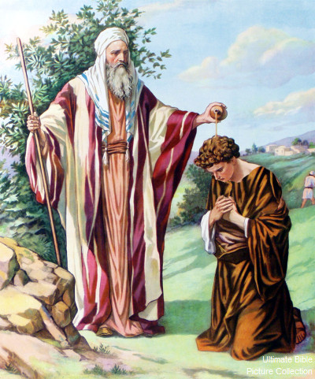](http://www.google.co.il/url?sa=i&rct=j&q=&esrc=s&frm=1&source=images&cd=&cad=rja&docid=Ag8oXqKcOLyxcM&tbnid=cMpeDtEItDdK-M:&ved=0CAUQjRw&url=http://bibleencyclopedia.com/pictures/1_Samuel_10_Samuel_anoints_Saul_as_King_of_Israel.htm&ei=kxVnUYzrGoOn0QXI0YDoCQ&psig=AFQjCNEBEh19J2JmP2_yQ0tqvRyrPtrjDw&ust=1365796452321378)

***שמואל ממליך את שאול למלך***

**פרק א**

**א** וַיְהִי אִישׁ אֶחָד מִן-הָרָמָתַיִם, צוֹפִים מֵהַר אֶפְרָיִם; וּשְׁמוֹ אֶלְקָנָה בֶּן-יְרֹחָם בֶּן אֱלִיהוּא, בֶּן תֹּחוּ בֶן צוּף אֶפְרָתִי. **ב** וְלוֹ, שְׁתֵּי נָשִׁים שֵׁם אַחַת חַנָּה, וְשֵׁם הַשֵּׁנִית פְּנִנָּה; וַיְהִי לפנינה יְלָדִים, וּלְחַנָּה אֵין יְלָדִים. **ג** וְעָלָה הָאִישׁ הַהוּא מֵעִירוֹ מִיָּמִים יָמִימָה, לְהִשְׁתַּחֲו‍ֹת וְלִזְבֹּחַ לַיהוָה צְבָאוֹת בְּשִׁלֹה;

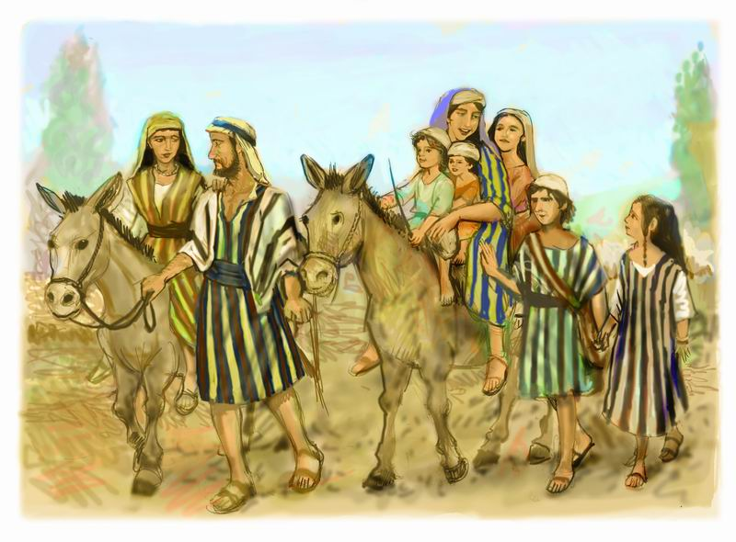

**שִׁילֹה** הייתה מרכז דתי. ארון הקודש היה בעיר. אנשים מכל השבטים הגיעו להתפלל שם.

* מהי הבעיה המוזכרת בפסוק 2?

____________________________________________

* איך תיפתר הבעיה, לדעתך?

____________________________________________

* מדוע עלה אלקנה לשילה? מה הוא יעשה שם?

____________________________________________

* 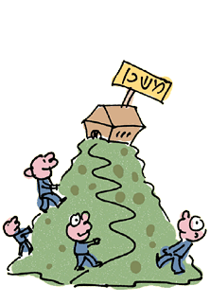בחר שם מתאים לתמונה:

1. בני ישראל מטפסים על הר גבוה.
2. בני ישראל יוצאים למלחמה.
3. הדרך לשילה.
4. תחרות טיפוס.

[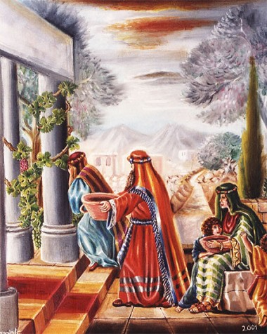](http://upload.kipa.co.il/bikorim-new/140271-12312008329.jpg)

**ד** וַיְהִי הַיּוֹם, וַיִּזְבַּח אֶלְקָנָה; וְנָתַן לפנינה אִשְׁתּוֹ, וּלְכָל-בָּנֶיהָ וּבְנוֹתֶיהָ--מָנוֹת. **ה** וּלְחַנָּה, יִתֵּן מָנָה אַחַת אַפָּיִם: כִּי אֶת-חַנָּה אָהֵב, וַיהוָה סָגַר רַחְמָהּ. וַתִּבְכֶּה, וְלֹא תֹאכַל. **ח** וַיֹּאמֶר לָהּ אֶלְקָנָה אִישָׁהּ, חַנָּה לָמֶה תִבְכִּי וְלָמֶה לֹא תֹאכְלִי, וְלָמֶה, יֵרַע לְבָבֵךְ: הֲלוֹא אָנֹכִי טוֹב לָךְ, מֵעֲשָׂרָה בָּנִים.

* התאם בין סיבה ותוצאה לפי פסוקים אלו:

|  |  |
| --- | --- |
| **סיבה** | **תוצאה** |
| אלקנה אהב את חנה. | לכן לא אכלה. |
| חנה הייתה עקרה. | לכן נתן לה מנה כפולה. |
| חנה הייתה עצובה ומיואשת. | לכן הייתה עצובה. |

* 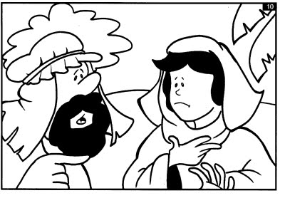בפסוק ח' מנסה אלקנה לשכנע את חנה לאכול. כתוב בבלון מה הוא אומר לה:

**ט** וַתָּקָם חַנָּה, אַחֲרֵי אָכְלָה בְשִׁלֹה וְאַחֲרֵי שָׁתֹה; וְעֵלִי הַכֹּהֵן, יֹשֵׁב עַל-הַכִּסֵּא, עַל-מְזוּזַת, הֵיכַל יְהוָה. **י** וְהִיא, מָרַת נָפֶשׁ; וַתִּתְפַּלֵּל עַל-יְהוָה, וּבָכֹה תִבְכֶּה. **יא** וַתִּדֹּר נֶדֶר וַתֹּאמַר, יְהוָה צְבָאוֹת אִם-רָאֹה תִרְאֶה בָּעֳנִי אֲמָתֶךָ וּזְכַרְתַּנִי, וְנָתַתָּה לַאֲמָתְךָ, זֶרַע אֲנָשִׁים - וּנְתַתִּיו לַיהוָה כָּל יְמֵי חַיָּיו, וּמוֹרָה לֹא יַעֲלֶה עַל רֹאשׁוֹ. **יב** וְהָיָה כִּי הִרְבְּתָה, לְהִתְפַּלֵּל לִפְנֵי יְהוָה; וְעֵלִי, שֹׁמֵר אֶת-פִּיהָ. **יג** וְחַנָּה, הִיא מְדַבֶּרֶת עַל-לִבָּהּ רַק שְׂפָתֶיהָ נָּעוֹת, וְקוֹלָהּ לֹא יִשָּׁמֵעַ; וַיַּחְשְׁבֶהָ עֵלִי, לְשִׁכֹּרָה. **יד** וַיֹּאמֶר אֵלֶיהָ עֵלִי, עַד-מָתַי תִּשְׁתַּכָּרִין; הָסִירִי אֶת-יֵינֵךְ, מֵעָלָיִךְ. **טו** וַתַּעַן חַנָּה וַתֹּאמֶר, לֹא אֲדֹנִי, אִשָּׁה קְשַׁת-רוּחַ אָנֹכִי, וְיַיִן וְשֵׁכָר לֹא שָׁתִיתִי; וָאֶשְׁפֹּךְ אֶת-נַפְשִׁי, לִפְנֵי יְהוָה.

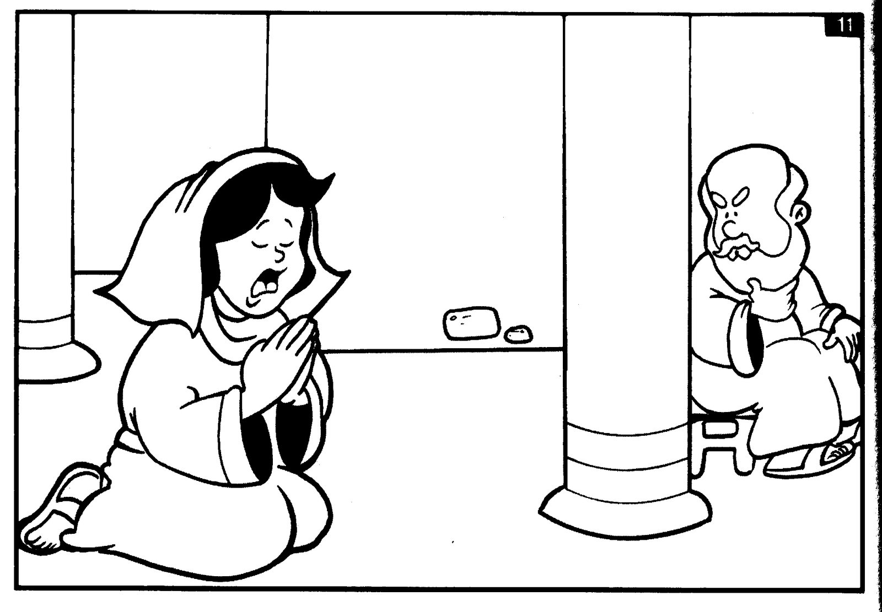

1. מי הן הדמויות בתמונה? ___________ ____________
2. מה עושה חנה? איזה נדר נדרה?

__________________________________________

1. כתב בבלון מה אומרים עלי וחנה.

נֶדֶר = שְׁבוּעָה

וַתַּהַר חַנָּה וַתֵּלֶד בֵּן; וַתִּקְרָא אֶת-שְׁמוֹ שְׁמוּאֵל, כִּי מֵיְהוָה שְׁאִלְתִּיו. מדוע קראה חנה לבנה שמואל?

א. שאול מה'.

ב. שם א-ל.

ג. בת קול שהכריזה עליו.

ד. כל התשובות נכונות.

[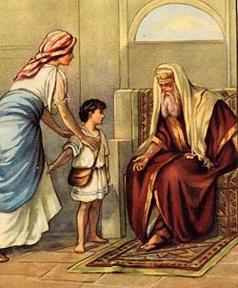](http://www.google.co.il/url?sa=i&rct=j&q=&esrc=s&frm=1&source=images&cd=&cad=rja&docid=vh2fZ-v3oEtrxM&tbnid=K8DeNqKuSNUejM:&ved=0CAUQjRw&url=http://www.newworldencyclopedia.org/entry/Samuel&ei=_7waUbjwJcaOswa7mYBg&psig=AFQjCNEro1ij7Q2_x7jdVyeWjlleuEIDLg&ust=1360793210663276)וַתֵּשֶׁב הָאִשָּׁה וַתֵּינֶק אֶת-בְּנָהּ, עַד-גָמְלָהּ אֹתוֹ. **כד** וַתַּעֲלֵהוּ עִמָּהּ כַּאֲשֶׁר גְּמָלַתּוּ, בְּפָרִים שְׁלֹשָׁה וְאֵיפָה אַחַת קֶמַח וְנֵבֶל יַיִן, וַתְּבִאֵהוּ בֵית-יְהוָה, שִׁלוֹ. **כו** וַתֹּאמֶר בִּי אֲדֹנִי, חֵי נַפְשְׁךָ אֲדֹנִי; אֲנִי הָאִשָּׁה, הַנִּצֶּבֶת עִמְּכָה בָּזֶה, לְהִתְפַּלֵּל, אֶל-יְהוָה. **כז** אֶל-הַנַּעַר הַזֶּה, הִתְפַּלָּלְתִּי; וַיִּתֵּן יְהוָה לִי אֶת-שְׁאֵלָתִי, אֲשֶׁר שָׁאַלְתִּי מֵעִמּוֹ.

* בחר בכותרת המתאימה לתמונה:

1. וַיָּבִאוּ אֶת-הַנַּעַר, אֶל-עֵלִי.
2. וַתִּתְפַּלֵּל חַנָּה.
3. וַתִּבְכֶּה חַנָּה, וְלֹא תֹאכַל.
4. וַיִּזְבַּח אֶלְקָנָה.

* סדר את המילים הבאות למשפט:

עֵלִי

בַּמִּשְׁכָּן

חַנָּה

לשרת

אֶת

שְׁמוּאֵל

לקחה

________________________________________________________________________________________________

**פרק ב**

1. חנה לוקחת את שמואל לשילה ומתפללת שוב לה'. מה היא אומרת לה' הפעם, לדעתך?

________________________________________________________________________________________________

1. עיין בפסוקים הבאים וכתוב מה אמרה חנה על ה':

וַתִּתְפַּלֵּל חַנָּה, וַתֹּאמַר, אֵין-קָדוֹשׁ כַּיהוָה. יְהוָה, מֵמִית וּמְחַיֶּה; יְהוָה, מוֹרִישׁ וּמַעֲשִׁיר;

___________________

___________________

___________________

בְּנֵי עֵלִי: חָפְנִי, וּפִינְחָס

עֵלִי היה זקן מאוד. הבנים שלו הקריבו את הקורבנות . לפי החוק, "כל אשר יעלה המזלג" – כאשר מבשלים את הקורבן, הכהן מקבל את כל מה שננעץ במזלג. בני עלי לא הסתפקו בזה, הם רצו עוד.

[](http://www.iclipart.com/search.php?x=97&y=9&keys=277871&andor=AND&cat=All&tl=clipart&id=111_10_3_17)**יב** וּבְנֵי עֵלִי, בְּנֵי בְלִיָּעַל: לֹא יָדְעוּ, אֶת-יְהוָה. **יז** וַתְּהִי חַטַּאת הַנְּעָרִים גְּדוֹלָה מְאֹד, אֶת-פְּנֵי יְהוָה: כִּי נִאֲצוּ הָאֲנָשִׁים, אֵת מִנְחַת יְהוָה.

* [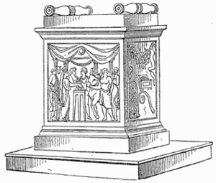](http://www.google.com/url?sa=i&rct=j&q=&esrc=s&frm=1&source=images&cd=&cad=rja&docid=cSOlAQyekZ5IIM&tbnid=WrGIsJ24Ba9LFM:&ved=0CAUQjRw&url=http://he.wikipedia.org/wiki/%D7%9E%D7%96%D7%91%D7%97&ei=9GMsUdXeAcX2sgag_oDQAw&psig=AFQjCNF40uft6293EU8xcCOiBCw2Xj89nw&ust=1361949988976793)פירוש הביטוי בְּנֵי בְלִיָּעַל:

א. מושחתים.

ב. בלי יעלים.

ג. חסרי השכלה.

ד. כל התשובות נכונות.

**כב** וְעֵלִי, זָקֵן מְאֹד; וְשָׁמַע, אֵת כָּל-אֲשֶׁר יַעֲשׂוּן בָּנָיו לְכָל-יִשְׂרָאֵל. **כג** וַיֹּאמֶר לָהֶם, לָמָּה תַעֲשׂוּן כַּדְּבָרִים הָאֵלֶּה, אֲשֶׁר אָנֹכִי שֹׁמֵעַ אֶת-דִּבְרֵיכֶם רָעִים, מֵאֵת כָּל-הָעָם אֵלֶּה. **כד** אַל, בָּנָי: כִּי לוֹא-טוֹבָה הַשְּׁמֻעָה אֲשֶׁר אָנֹכִי שֹׁמֵעַ.

1. עלי יודע איך מתנהגים בניו. מה הוא צריך לעשות, לדעתך?

________________________________________________________________________________________________

1. איך עלי מגיב למעשים של בניו?

________________________________________________________________________________________________

**בעקבות החטא בא העונש**

הכנס לתרשים הזרימה את המשפטים שלמטה.

מחסן:

חפני ופנחס ימותו ביחד, באותו יום. / עלי לא העניש את בניו. / שני בני עלי חטאו.

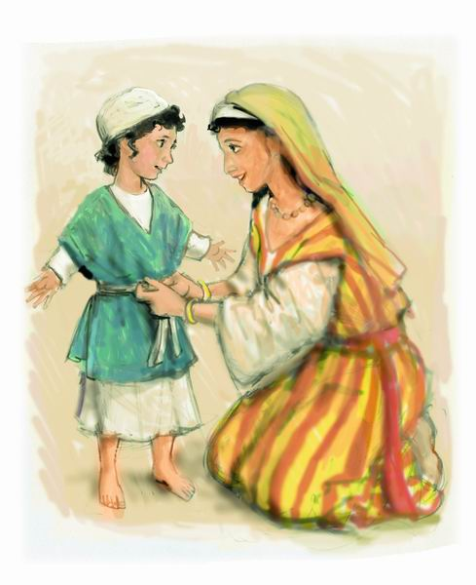 שְׁמוּאֵל

**יח** וּשְׁמוּאֵל, מְשָׁרֵת אֶת-פְּנֵי יְהוָה: נַעַר, חָגוּר אֵפוֹד בָּד. **יט** וּמְעִיל קָטֹן תַּעֲשֶׂה-לּוֹ אִמּוֹ, וְהַעַלְתָה לוֹ מִיָּמִים יָמִימָה--בַּעֲלוֹתָהּ, אֶת-אִישָׁהּ, לִזְבֹּחַ, אֶת-זֶבַח הַיָּמִים. **כ** וּבֵרַךְ עֵלִי אֶת-אֶלְקָנָה וְאֶת-אִשְׁתּוֹ. **כא** כִּי-פָקַד יְהוָה אֶת-חַנָּה, וַתַּהַר וַתֵּלֶד שְׁלֹשָׁה-בָנִים וּשְׁתֵּי בָנוֹת; וַיִּגְדַּל הַנַּעַר שְׁמוּאֵל, עִם-יְהוָה. **כו** וְהַנַּעַר שְׁמוּאֵל, הֹלֵךְ וְגָדֵל וָטוֹב: גַּם, עִם-יְהוָה, וְגַם, עִם-אֲנָשִׁים.

**מעשים טובים מביאים לגמול**

הכנס לתרשים הזרימה את המשפטים שלמטה.

מחסן: חנה ילדה עוד חמישה ילדים. / שמואל התנהג יפה ה' ולאנשים . / חנה הבטיחה לתת את הילד שתלד לה' ועשתה זאת.

על מי נאמר?

1. וּנְתַתִּיו לַיהֹוָה כָּל יְמֵי חַיָּיו ______________
2. כִּי מֵיְהֹוָה שְׁאִלְתִּיו: ______________
3. בְּנֵי בְלִיָּעַל לֹא יָדְעוּ אֶת יְ-הֹוָה ___________
4. נַעַר חָגוּר אֵפוֹד בָּד ______________
5. וְשָׁמַע אֵת כָּל אֲשֶׁר יַעֲשֹוּן בָּנָיו ___________

**פרק ג – ה' מתגלה אל שמואל**

**א** וְהַנַּעַר שְׁמוּאֵל מְשָׁרֵת אֶת-יְהוָה, לִפְנֵי עֵלִי; וּדְבַר-יְהוָה, הָיָה יָקָר בַּיָּמִים הָהֵם- אֵין חָזוֹן, נִפְרָץ.

* [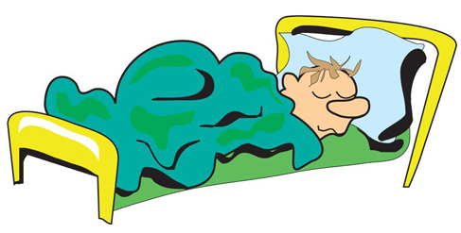](http://www.google.co.il/url?sa=i&rct=j&q=&esrc=s&frm=1&source=images&cd=&cad=rja&docid=GVX4U2CcjLsMIM&tbnid=zHn7Hw-L1PXtGM:&ved=0CAUQjRw&url=http://www.nps.org.au/publications/consumer/medicines-talk/pre-2006/mt11/getting-a-good-nights-sleep2&ei=passUY7uKIfXsgaWo4GIDQ&psig=AFQjCNEzYO2qWKDGoDo7yVsnbBGUOmFwXg&ust=1361968348153335)מה פירוש הביטוי " אֵין חָזוֹן, נִפְרָץ"?

1. ה' לא התגלה לעם.
2. אנשים לא חזו במפרצים.
3. העם לא הקשיב לה'.
4. ה' שלח מסרים יקרים.

**ב** וַיְהִי בַּיּוֹם הַהוּא, וְעֵלִי שֹׁכֵב בִּמְקוֹמוֹ; וְעֵינָו הֵחֵלּוּ כֵהוֹת, לֹא יוּכַל לִרְאוֹת. **ג** וְנֵר אֱלֹהִים טֶרֶם יִכְבֶּה, וּשְׁמוּאֵל שֹׁכֵב, בְּהֵיכַל יְהוָה, אֲשֶׁר-שָׁם אֲרוֹן אֱלֹהִים.

* מתי מתרחש הסיפור?

_______________________________________________

**ד** וַיִּקְרָא יְהוָה אֶל-שְׁמוּאֵל, וַיֹּאמֶר הִנֵּנִי. **ה** וַיָּרָץ אֶל-עֵלִי, וַיֹּאמֶר הִנְנִי כִּי-קָרָאתָ לִּי, וַיֹּאמֶר לֹא-קָרָאתִי, שׁוּב שְׁכָב; וַיֵּלֶךְ, וַיִּשְׁכָּב. **ו** וַיֹּסֶף יְהוָה, קְרֹא עוֹד שְׁמוּאֵל, וַיָּקָם שְׁמוּאֵל וַיֵּלֶךְ אֶל-עֵלִי, וַיֹּאמֶר הִנְנִי כִּי קָרָאתָ לִי; וַיֹּאמֶר לֹא-קָרָאתִי בְנִי, שׁוּב שְׁכָב. **ז** וּשְׁמוּאֵל, טֶרֶם יָדַע אֶת-יְהוָה; וְטֶרֶם יִגָּלֶה אֵלָיו, דְּבַר-יְהוָה. **ח** וַיֹּסֶף יְהוָה קְרֹא-שְׁמוּאֵל, בַּשְּׁלִישִׁת, וַיָּקָם וַיֵּלֶךְ אֶל-עֵלִי, וַיֹּאמֶר הִנְנִי כִּי קָרָאתָ לִי; וַיָּבֶן עֵלִי, כִּי יְהוָה קֹרֵא לַנָּעַר. **ט** וַיֹּאמֶר עֵלִי לִשְׁמוּאֵל, לֵךְ שְׁכָב, וְהָיָה אִם-יִקְרָא אֵלֶיךָ, וְאָמַרְתָּ דַּבֵּר יְהוָה כִּי שֹׁמֵעַ עַבְדֶּךָ; וַיֵּלֶךְ שְׁמוּאֵל, וַיִּשְׁכַּב בִּמְקוֹמוֹ. **י** וַיָּבֹא יְהוָה וַיִּתְיַצַּב, וַיִּקְרָא כְפַעַם-בְּפַעַם שְׁמוּאֵל שְׁמוּאֵל; וַיֹּאמֶר שְׁמוּאֵל דַּבֵּר, כִּי שֹׁמֵעַ עַבְדֶּךָ.

* [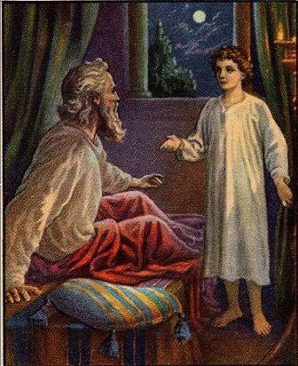](http://www.google.co.il/url?sa=i&rct=j&q=&esrc=s&frm=1&source=images&cd=&cad=rja&docid=Hqmi8YP_fGZCwM&tbnid=Opc4dopsPG614M:&ved=0CAUQjRw&url=http://linetpro.d-campus.net/nodeweb.asp?t=27767&subid=208004&ei=aHsuUdWkFoHTswbfo4GQCg&psig=AFQjCNFgz4S9mHawTqxd2i3YpwZa0AEh4g&ust=1362087128368503)פירוש המילה "טֶרֶם "?

1. מייד אחר כך.
2. יותר מאוחר.
3. עדיין לא.
4. עוד פעם.

* כמה פעמים קרא ה' לשמואל? ____________________
* שמואל חשב שעלי קורא לו. סמן בפסוק א' (בעמוד הקודם) את הסיבה לכך ששמואל לא הבין שה' קורא לו.

דברי ה' לשמואל:

ה' מספר לשמואל שהוא עומד להעניש את עלי. ה' כועס על עלי. הוא ידע שבניו חטאו ולא העניש אותם. ה' יהרוס את בית עלי.

**יא** וַיֹּאמֶר יְהוָה אֶל-שְׁמוּאֵל, הִנֵּה אָנֹכִי עֹשֶׂה דָבָר בְּיִשְׂרָאֵל: אֲשֶׁר, כָּל-שֹׁמְעוֹ תְּצִלֶּינָה, שְׁתֵּי אָזְנָיו.

[](http://www.google.co.il/url?sa=i&rct=j&q=&esrc=s&frm=1&source=images&cd=&cad=rja&docid=5TUi0KH1H3p4aM&tbnid=bl2Tsjoo4KUmYM:&ved=0CAUQjRw&url=http://understandingwilliamssyndrome.blogspot.com/p/ears.html&ei=mKwsUb-WDozIswbYp4DYBA&psig=AFQjCNE33KfShjvq6Ai35VSQ4fxVWijwjw&ust=1361968653303569)

* פירוש המשפט " כָּל-שֹׁמְעוֹ תְּצִלֶּינָה, שְׁתֵּי אָזְנָיו":

1. ינגנו במצלתיים.
2. כל מי שישמע ינגן בקול חזק.
3. העונש לא יגיע לאזני האנשים.
4. כל מי שישמע יזדעזע.

* מדוע שמואל לא רצה לספר לעלי מה ה' אמר לו?

________________________________________________________________________________________________

# פרק ד – מלחמה נגד הפְּלִשְׁתִּים

* לפְּלִשְׁתִּים 5 ערים:

לא הייתה ברירה ובני ישראל יצאו למלחמה נגדם הפלישתים.

כל אחת מהערים היתה אוטונומית (עצמאית).

בכל עיר היה שליט = סרן – אחראי על העיר שלו.

[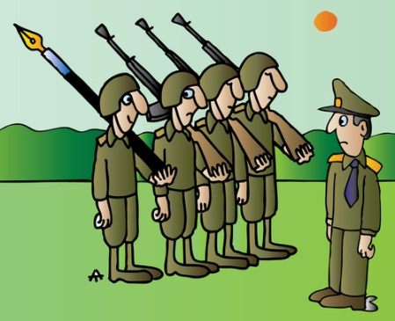](http://www.google.co.il/url?sa=i&rct=j&q=&esrc=s&frm=1&source=images&cd=&cad=rja&docid=Ftju7vZFTURCNM&tbnid=4eDbP97a8lYXUM:&ved=0CAUQjRw&url=http://www.toonpool.com/cartoons/Soldiers_77956&ei=GBQtUbPqN_HY4QTF1oHIDw&psig=AFQjCNEjD8uVF7iemcWDEM4uef-eOu8T0g&ust=1361995136000992)המלחמה הראשונה

שמואל הצליח לגייס צבא והוא יוצר למלחמה.

קרא את הפסוקים הבאים וענה על השאלות:

**א** וַיְהִי דְבַר-שְׁמוּאֵל, לְכָל-יִשְׂרָאֵל; וַיֵּצֵא יִשְׂרָאֵל לִקְרַאת פְּלִשְׁתִּים לַמִּלְחָמָה, וַיַּחֲנוּ עַל-הָאֶבֶן הָעֵזֶר, וּפְלִשְׁתִּים, חָנוּ בַאֲפֵק. **ב** וַיַּעַרְכוּ פְלִשְׁתִּים לִקְרַאת יִשְׂרָאֵל, וַתִּטֹּשׁ הַמִּלְחָמָה, וַיִּנָּגֶף יִשְׂרָאֵל, לִפְנֵי פְלִשְׁתִּים; וַיַּכּוּ בַמַּעֲרָכָה בַּשָּׂדֶה, כְּאַרְבַּעַת אֲלָפִים אִישׁ.

* הצבא של בני ישראל חנה ב__________________________.
* הצבא הפלישתי חנה ב_____________________________.
* ______________ הפסידו במלחמה.
* כמה חיילים נהרגו?

____________________________________________

זקני ישראל אינם מבינים מדוע הפסידו במלחמה. הם מאוד מודאגים. הם מחפשים פתרון. הם החליטו לקחת לקרב את ארון ה':

1. הם חשבו שהוא ייתן לחיילים ביטחון.
2. העם היה צריך משהו מוחשי כדי להאמין שה' אתו.
3. הם חשבו שהביטחון של הפלישתים יתערער.
4. בני ישראל האמינו שה' לא ייתן שיפגעו בארון, כדי שלא יחשבו שהוא חלש. הם האמינו שה' לא ירצה להיראות חלש מול האלילים.

**המלחמה השנייה**

העם לוקח לקרב את ארון ה'. כאשר הארון מגיע לשדה הקרב:

|  |  |
| --- | --- |
| **תגובת בני ישראל** | **תגובת הפלישתים** |
| [http://www.hydepark.co.il/hydepark/upload01/030619_135742-6305_1425-2.jpg](http://www.google.co.il/url?sa=i&rct=j&q=&esrc=s&frm=1&source=images&cd=&cad=rja&docid=axy4uw2nXYOCgM&tbnid=2CyfrB_P6iGzbM:&ved=0CAUQjRw&url=http://rotter.net/forum/gil/5470.shtml&ei=1BQtUbkYwq3gBNb_gLgO&psig=AFQjCNGR6a8BDJNJfmp6GFVPicjXD9tZRw&ust=1361995330939327)**ה** וַיְהִי, כְּבוֹא אֲרוֹן בְּרִית-יְהוָה אֶל-הַמַּחֲנֶה, וַיָּרִעוּ כָל-יִשְׂרָאֵל, תְּרוּעָה גְדוֹלָה; וַתֵּהֹם, הָאָרֶץ. | **ו** וַיִּשְׁמְעוּ פְלִשְׁתִּים, אֶת-קוֹל הַתְּרוּעָה, וַיֹּאמְרוּ, מֶה קוֹל הַתְּרוּעָה הַגְּדוֹלָה הַזֹּאת בְּמַחֲנֵה הָעִבְרִים; וַיֵּדְעוּ--כִּי אֲרוֹן יְהוָה, בָּא אֶל-הַמַּחֲנֶה. **ז** וַיִּרְאוּ, הַפְּלִשְׁתִּים--כִּי אָמְרוּ, בָּא אֱלֹהִים אֶל-הַמַּחֲנֶה; וַיֹּאמְרוּ אוֹי לָנוּ, כִּי לֹא הָיְתָה כָּזֹאת אֶתְמוֹל שִׁלְשֹׁם. **ח** אוֹי לָנוּ--מִי יַצִּילֵנוּ, מִיַּד הָאֱלֹהִים הָאַדִּירִים הָאֵלֶּה: אֵלֶּה הֵם הָאֱלֹהִים, הַמַּכִּים אֶת-מִצְרַיִם בְּכָל-מַכָּה--בַּמִּדְבָּר. |
| אני מבין מכך ש... (בחר בתשובה הנכונה):   1. בני ישראל אינם מאמינים בה'. 2. בני ישראל מאמינים בה'. | אני מבין מכך ש... (בחר בתשובה הנכונה):   1. הפלישתים אינם מאמינים בה'. 2. הפלישתים מאמינים בה'. |

**תוצאות המלחמה**

**י** וַיִּלָּחֲמוּ פְלִשְׁתִּים, וַיִּנָּגֶף יִשְׂרָאֵל וַיָּנֻסוּ אִישׁ לְאֹהָלָיו, וַתְּהִי הַמַּכָּה, גְּדוֹלָה מְאֹד; וַיִּפֹּל, מִיִּשְׂרָאֵל, שְׁלֹשִׁים אֶלֶף, רַגְלִי. **יא** וַאֲרוֹן אֱלֹהִים, נִלְקָח; וּשְׁנֵי בְנֵי-עֵלִי מֵתוּ, חָפְנִי וּפִינְחָס.

* כתב במילים שלך את תוצאות המלחמה:

1. ___________________________________________________
2. ____________________________________________________
3. ____________________________________________________
4. ____________________________________________________

**יב** וַיָּרָץ אִישׁ-בִּנְיָמִן מֵהַמַּעֲרָכָה, וַיָּבֹא שִׁלֹה בַּיּוֹם הַהוּא; וּמַדָּיו קְרֻעִים, וַאֲדָמָה עַל-רֹאשׁוֹ.

* בפסוק יב' מסופר על השליח: "וּמַדָּיו קְרֻעִים, וַאֲדָמָה עַל-רֹאשׁוֹ". מתי נהוג לקרוע את הבגדים?

_____________________________________________________________________________________

**יג** וַיָּבוֹא, וְהִנֵּה עֵלִי יֹשֵׁב עַל-הַכִּסֵּא יך (יַד) דֶּרֶךְ מְצַפֶּה כִּי הָיָה לִבּוֹ חָרֵד, עַל אֲרוֹן הָאֱלֹהִים; וְהָאִישׁ, בָּא לְהַגִּיד בָּעִיר, וַתִּזְעַק, כָּל-הָעִיר. **יד** וַיִּשְׁמַע עֵלִי, אֶת-קוֹל הַצְּעָקָה, וַיֹּאמֶר, מֶה קוֹל הֶהָמוֹן הַזֶּה; וְהָאִישׁ מִהַר, וַיָּבֹא וַיַּגֵּד לְעֵלִי. **טו** וְעֵלִי, בֶּן-תִּשְׁעִים וּשְׁמֹנֶה שָׁנָה; וְעֵינָיו קָמָה, וְלֹא יָכוֹל לִרְאוֹת. **טז** וַיֹּאמֶר הָאִישׁ אֶל-עֵלִי, אָנֹכִי הַבָּא מִן-הַמַּעֲרָכָה, וַאֲנִי, מִן-הַמַּעֲרָכָה נַסְתִּי הַיּוֹם; וַיֹּאמֶר מֶה-הָיָה הַדָּבָר, בְּנִי. **יז** וַיַּעַן הַמְבַשֵּׂר וַיֹּאמֶר, נָס יִשְׂרָאֵל לִפְנֵי פְלִשְׁתִּים, וְגַם מַגֵּפָה גְדוֹלָה, הָיְתָה בָעָם; וְגַם-שְׁנֵי בָנֶיךָ מֵתוּ, חָפְנִי וּפִינְחָס, וַאֲרוֹן הָאֱלֹהִים, נִלְקָחָה. **יח** וַיְהִי כְּהַזְכִּירוֹ אֶת-אֲרוֹן הָאֱלֹהִים, וַיִּפֹּל מֵעַל-הַכִּסֵּא אֲחֹרַנִּית בְּעַד יַד הַשַּׁעַר וַתִּשָּׁבֵר מַפְרַקְתּוֹ וַיָּמֹת--כִּי-זָקֵן הָאִישׁ, וְכָבֵד; וְהוּא שָׁפַט אֶת-יִשְׂרָאֵל, אַרְבָּעִים שָׁנָה.

* מה מבשר החיל לעלי?

1. __________________________________________________
2. ___________________________________________________
3. ___________________________________________________
4. ___________________________________________________

* מהו הדיווח האחרון של השליח? מדוע ספר זאת בסוף, לדעתך?

__________________________________________________________________________________

* מה קורה לעלי כאשר הוא שומע שארון ה' נלקח?

__________________________________________________________________________________

* העתק את הפסוקים המתאימים לתמונות הבאות:

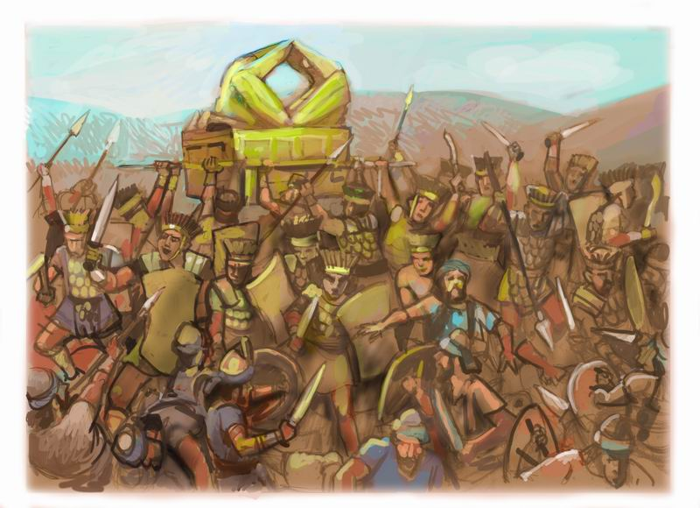

________________________________________________________________________________________________________________________________________________

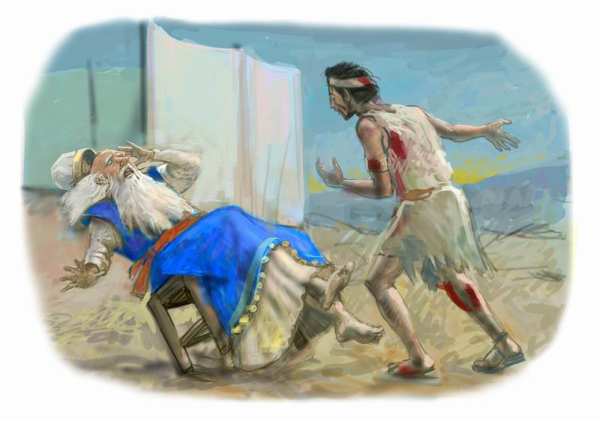

________________________________________________________________________________________________________________________________________________

לסיכום, עלי דאג לארון ה' יותר מאשר לבנים שלו. הוא ידע שהמלחמה היא עונש לחופני ופנחס שחטאו. היה לו ברור שהם לא יחזרו מהמלחמה.

**יט** וְכַלָּתוֹ אֵשֶׁת-פִּינְחָס, הָרָה לָלֶדֶת, וַתִּשְׁמַע אֶת-הַשְּׁמוּעָה אֶל-הִלָּקַח אֲרוֹן הָאֱלֹהִים, וּמֵת חָמִיהָ וְאִישָׁהּ; וַתִּכְרַע וַתֵּלֶד, כִּי-נֶהֶפְכוּ עָלֶיהָ צִרֶיהָ. **כ** וּכְעֵת מוּתָהּ, וַתְּדַבֵּרְנָה הַנִּצָּבוֹת עָלֶיהָ, אַל-תִּירְאִי, כִּי בֵן יָלָדְתְּ; וְלֹא עָנְתָה. **כא** וַתִּקְרָא לַנַּעַר, אִיכָבוֹד לֵאמֹר, גָּלָה כָבוֹד, מִיִּשְׂרָאֵל; אֶל-הִלָּקַח אֲרוֹן הָאֱלֹהִים, וְאֶל-חָמִיהָ וְאִישָׁהּ. **כב** וַתֹּאמֶר, גָּלָה כָבוֹד מִיִּשְׂרָאֵל: כִּי נִלְקַח, אֲרוֹן הָאֱלֹהִים.

* מדוע קראה אשת פנחס לבנה אִיכָבוֹד?

_____________________________________________________________________________________

השלם את הקטע הבא לפי האירועים בפרק:

הפלישתים השתלטו על אחד משבטי ישראל. הם הטילו עליהם מיסים ___________. לבני ישראל לא הייתה ברירה והם יצאו ל___________ נגדם. בני ישראל _____________ במלחמה. הם יצאו למלחמה שנייה. הפעם לקחו את _____________ איתם. הם הפסידו שוב, _____________ נהרגו. הפלישתים לקחו את ארון ה' אתם. ____________ שמע על כך ומת בתאונה.

מחסן: מלחמה, חפני ופנחס, עלי, הפסידו, ארון ה', גבוהים.

# פרק ה'

# ארון ה' בידי הפלישתים

# סמן בצבע את המקומות אליהם לקחו הפלישתים את ארון ה':

**א** וּפְלִשְׁתִּים לָקְחוּ אֵת אֲרוֹן הָאֱלֹהִים; וַיְבִאֻהוּ מֵאֶבֶן הָעֵזֶר, אַשְׁדּוֹדָה. **ב** וַיִּקְחוּ פְלִשְׁתִּים אֶת-אֲרוֹן הָאֱלֹהִים, וַיָּבִאוּ אֹתוֹ בֵּית דָּגוֹן; **ג** וַיַּשְׁכִּמוּ אַשְׁדּוֹדִים, מִמָּחֳרָת, וְהִנֵּה דָגוֹן נֹפֵל לְפָנָיו אַרְצָה, לִפְנֵי אֲרוֹן יְהוָה; וַיִּקְחוּ, אֶת-דָּגוֹן, וַיָּשִׁבוּ אֹתוֹ, לִמְקוֹמוֹ. **ד** וַיַּשְׁכִּמוּ בַבֹּקֶר, מִמָּחֳרָת, וְהִנֵּה דָגוֹן נֹפֵל לְפָנָיו אַרְצָה, לִפְנֵי אֲרוֹן יְהוָה; וְרֹאשׁ דָּגוֹן וּשְׁתֵּי כַּפּוֹת יָדָיו, כְּרֻתוֹת אֶל-הַמִּפְתָּן. **ו** וַתִּכְבַּד יַד-יְהוָה אֶל-הָאַשְׁדּוֹדִים; וַיַּךְ אֹתָם בַּטְּחֹרִים, אֶת-אַשְׁדּוֹד וְאֶת-גְּבוּלֶיהָ. **ז** וַיִּרְאוּ אַנְשֵׁי-אַשְׁדּוֹד, כִּי-כֵן; וְאָמְרוּ, לֹא-יֵשֵׁב אֲרוֹן אֱלֹהֵי יִשְׂרָאֵל עִמָּנוּ כִּי קָשְׁתָה יָדוֹ עָלֵינוּ, וְעַל דָּגוֹן אֱלֹהֵינוּ.

**ח** וַיִּשְׁלְחוּ וַיַּאַסְפוּ אֶת-כָּל-סַרְנֵי פְלִשְׁתִּים אֲלֵיהֶם, וַיֹּאמְרוּ מַה-נַּעֲשֶׂה לַאֲרוֹן אֱלֹהֵי יִשְׂרָאֵל, וַיֹּאמְרוּ, גַּת יִסֹּב אֲרוֹן אֱלֹהֵי יִשְׂרָאֵל; וַיַּסֵּבּוּ, אֶת אֲרוֹן אֱלֹהֵי יִשְׂרָאֵל. **ט** וַיְהִי אַחֲרֵי הֵסַבּוּ אֹתוֹ, וַתְּהִי יַד יְהוָה בָּעִיר מְהוּמָה גְּדוֹלָה מְאֹד, וַיַּךְ אֶת-אַנְשֵׁי הָעִיר, מִקָּטֹן וְעַד-גָּדוֹל; טְחֹרִים. **י** וַיְשַׁלְּחוּ אֶת-אֲרוֹן הָאֱלֹהִים, עֶקְרוֹן; וַיְהִי, כְּבוֹא אֲרוֹן הָאֱלֹהִים עֶקְרוֹן, וַיִּזְעֲקוּ הָעֶקְרֹנִים לֵאמֹר הֵסַבּוּ אֵלַי אֶת-אֲרוֹן אֱלֹהֵי יִשְׂרָאֵל, לַהֲמִיתֵנִי וְאֶת-עַמִּי.

* [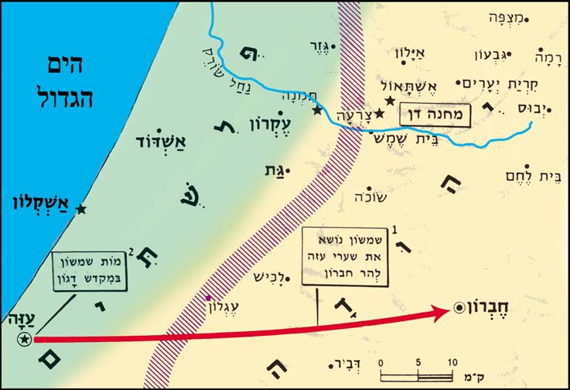](http://www.google.co.il/url?sa=i&rct=j&q=&esrc=s&frm=1&source=images&cd=&cad=rja&docid=twmB6T-fUfhZhM&tbnid=Ad3lcwH4hDFgZM:&ved=0CAUQjRw&url=http://www.mikragesher.org.il/dev/encyclopedia/ency_html/765.htm&ei=AzQhUbS0C8Hi4QSdmoD4Aw&psig=AFQjCNFQADzixSPYrlsSpWgTpJk0oq31Rw&ust=1361216869218533)[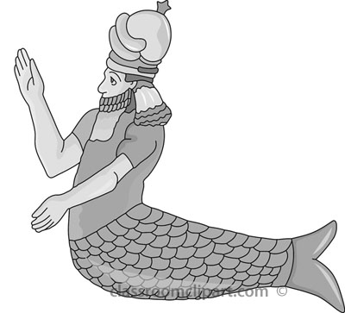](http://www.google.co.il/url?sa=i&rct=j&q=&esrc=s&frm=1&source=images&cd=&cad=rja&docid=xEFbbOfpGpVjUM&tbnid=RGZd06O1ODeDNM:&ved=0CAUQjRw&url=http://classroomclipart.com/clipart-view/Clipart/Gray_and_White/History/dagon-sea-gray_jpg.htm&ei=oBIhUeriC-OI4ATriIHIBQ&psig=AFQjCNH7QEbaasYVNMqk3bMyFFLGRwSPrg&ust=1361208292930312)סמן במפה את ערי הפלישתים אליהן נלקח ארון ה'.

האל דגון

* השלם את הטבלה הבאה:

|  |  |
| --- | --- |
| שם העיר שאליה לקחו את ארון ה': | [http://www.jerusalem-temple.com/Heb/_Uploads/dbsArticles/Aron_built12(1).JPG](http://www.google.co.il/url?sa=i&rct=j&q=&esrc=s&frm=1&source=images&cd=&cad=rja&docid=RMDIgWmYL9TLDM&tbnid=Yb5kV0AzaFIsiM:&ved=0CAUQjRw&url=http://www.jerusalem-temple.com/Heb/?CategoryID=196&ArticleID=258&ei=qpYiUY7nNofWtAastIHIBg&psig=AFQjCNHnmzLWEpelaRA8j1z_uaA86g1xiA&ust=1361307685895796)  **מה קרה?** |
|  |  |
|  |  |
|  |  |

**יא** וַיִּשְׁלְחוּ וַיַּאַסְפוּ אֶת-כָּל-סַרְנֵי פְלִשְׁתִּים, וַיֹּאמְרוּ שַׁלְּחוּ אֶת-אֲרוֹן אֱלֹהֵי יִשְׂרָאֵל וְיָשֹׁב לִמְקוֹמוֹ, וְלֹא-יָמִית אֹתִי, וְאֶת-עַמִּי: כִּי-הָיְתָה מְהוּמַת-מָוֶת בְּכָל-הָעִיר, כָּבְדָה מְאֹד יַד הָאֱלֹהִים שָׁם. **יב** וְהָאֲנָשִׁים אֲשֶׁר לֹא-מֵתוּ, הֻכּוּ בַּטְּחֹרִים; וַתַּעַל שַׁוְעַת הָעִיר, הַשָּׁמָיִם.

* מה החליטו הפלישתים לעשות?

____________________________________________________________________________________________

* נכון / לא נכון?

1. הפלישתים החליטו להחזיר את הארון כי ידעו שהוא חשוב לבני ישראל. __________________________
2. הפלישתים החליטו להחזיר את ארון ה' כי הוא גרם למגיפות בערים בו הוא היה. ____________________
3. הפלישתים החליטו לכרות ברית עם בני ישראל, לכן הם החזירו את הארון. ___________________

# פרק ז

**א** וַיָּבֹאוּ אַנְשֵׁי קִרְיַת יְעָרִים, וַיַּעֲלוּ אֶת-אֲרוֹן יְהוָה, וַיָּבִאוּ אֹתוֹ, אֶל-בֵּית אֲבִינָדָב בַּגִּבְעָה; וְאֶת אֶלְעָזָר בְּנוֹ קִדְּשׁוּ, לִשְׁמֹר אֶת-אֲרוֹן יְהוָה.

* לאן העבירו את ארון ה'?

_________________________________________

* איזה תפקיד קבל אֶלְעָזָר?

______________________________________________

**טו** וַיִּשְׁפֹּט שְׁמוּאֵל אֶת יִשְׂרָאֵל, כֹּל יְמֵי חַיָּיו. **טז** וְהָלַךְ, מִדֵּי שָׁנָה בְּשָׁנָה, וְסָבַב בֵּית אֵל, וְהַגִּלְגָּל וְהַמִּצְפָּה; וְשָׁפַט, אֶת יִשְׂרָאֵל אֵת כָּל הַמְּקוֹמוֹת, הָאֵלֶּה. **יז** וּתְשֻׁבָתוֹ הָרָמָתָה כִּי שָׁם בֵּיתוֹ, וְשָׁם שָׁפָט אֶת-יִשְׂרָאֵל; וַיִּבֶן שָׁם מִזְבֵּחַ, לַיהוָה.

* מהו התפקיד של שמואל לפי פסוקים אלו?

______________________________________________

* סמן בפסוקים שלמעלה את המקומות בהם פעל שמואל.
* כיצד מילא שמואל את תפקידו?

______________________________________________

* [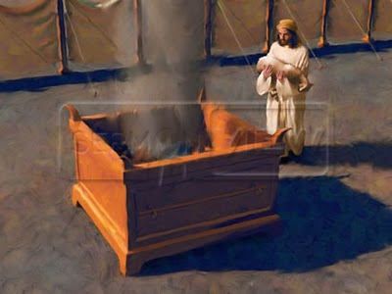](http://2.bp.blogspot.com/_utDeAWwjYd0/TF1GjJUKzoI/AAAAAAAAAkA/gZItxLULeAQ/s1600/Altar+1.jpg)העתק את הפסוק המתאים לתמונה:

______________________________________________

# פרק ח

**א** וַיְהִי, כַּאֲשֶׁר זָקֵן שְׁמוּאֵל; וַיָּשֶׂם אֶת-בָּנָיו שֹׁפְטִים, לְיִשְׂרָאֵל. **ב** וַיְהִי שֶׁם-בְּנוֹ הַבְּכוֹר יוֹאֵל, וְשֵׁם מִשְׁנֵהוּ אֲבִיָּה שֹׁפְטִים, בִּבְאֵר שָׁבַע. **ג** וְלֹא-הָלְכוּ בָנָיו בִּדְרָכָו, וַיִּטּוּ אַחֲרֵי הַבָּצַע; וַיִּקְחוּ שֹׁחַד וַיַּטּוּ, מִשְׁפָּט.

|  |  |
| --- | --- |
| * פירוש הביטוי "וַיַּטּוּ מִשְׁפָּט":  1. לא שפטו בצדק. 2. נטו לדרכי שמואל. 3. לא שפטו ברמות. 4. סיימו את המשפט. | הבנים של שמואל:  הבכור: __________________  הצעיר: __________________ |

השלם:

אם היה לו כסף, הייתי מזכה אותו...

[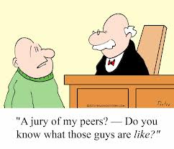](http://www.google.co.il/url?sa=i&rct=j&q=&esrc=s&frm=1&source=images&cd=&cad=rja&docid=guqxJVMH2Ua4jM&tbnid=6Yvqn8ushq1PFM:&ved=0CAUQjRw&url=http://balooscartoonblog.blogspot.com/2012/11/judge-cartoon.html&ei=zZMiUYGdKciM4AT8o4CIDA&psig=AFQjCNEtmxStjqyuDFwONM2O49Ec1siw-w&ust=1361306881469362)שמואל מינה את בניו ל_____________ כאשר הוא הזדקן. הם שפטו בעיר ___________. הם לא שפטו בצדק, אלא לקחו ___________.

**ד** וַיִּתְקַבְּצוּ, כֹּל זִקְנֵי יִשְׂרָאֵל; וַיָּבֹאוּ אֶל-שְׁמוּאֵל, הָרָמָתָה. **ה** וַיֹּאמְרוּ אֵלָיו, הִנֵּה אַתָּה זָקַנְתָּ, וּבָנֶיךָ, לֹא הָלְכוּ בִּדְרָכֶיךָ; עַתָּה, שִׂימָה-לָּנוּ מֶלֶךְ לְשָׁפְטֵנוּ כְּכָל הַגּוֹיִם.

* זקני ישראל בקשו משמואל למנות מלך. מהם הנימוקים שלהם?

1. ________________________________________
2. _________________________________________
3. _________________________________________

**ו** וַיֵּרַע הַדָּבָר, בְּעֵינֵי שְׁמוּאֵל, כַּאֲשֶׁר אָמְרוּ, תְּנָה-לָּנוּ מֶלֶךְ לְשָׁפְטֵנוּ; וַיִּתְפַּלֵּל שְׁמוּאֵל, אֶל-יְהוָה.

* לפי פסוק ו', איך שמואל מגיב לבקשת העם למלך?

______________________________________________________________________________________________

**ז** וַיֹּאמֶר יְהוָה, אֶל-שְׁמוּאֵל, שְׁמַע בְּקוֹל הָעָם, לְכֹל אֲשֶׁר-יֹאמְרוּ אֵלֶיךָ: כִּי לֹא אֹתְךָ מָאָסוּ, כִּי-אֹתִי מָאֲסוּ מִמְּלֹךְ עֲלֵיהֶם. **ח** כְּכָל-הַמַּעֲשִׂים אֲשֶׁר-עָשׂוּ, מִיּוֹם הַעֲלֹתִי אוֹתָם מִמִּצְרַיִם וְעַד-הַיּוֹם הַזֶּה, וַיַּעַזְבֻנִי, וַיַּעַבְדוּ אֱלֹהִים אֲחֵרִים--כֵּן הֵמָּה עֹשִׂים, גַּם-לָךְ. **ט** וְעַתָּה, שְׁמַע בְּקוֹלָם: אַךְ, כִּי-הָעֵד תָּעִיד בָּהֶם, וְהִגַּדְתָּ לָהֶם, מִשְׁפַּט הַמֶּלֶךְ אֲשֶׁר יִמְלֹךְ עֲלֵיהֶם.

* לפי פסוקים ז'-ט', איך ה' מגיב לבקשת העם למלך?

______________________________________________________________________________________________

* איך ה' מרגיש לבקשה זו?

______________________________________________________________________________________________

* [](http://www.google.co.il/url?sa=i&rct=j&q=&esrc=s&frm=1&source=images&cd=&cad=rja&docid=jQgYzxR0x2lH2M&tbnid=JGN0HEJjbBZ_CM:&ved=0CAUQjRw&url=http://anpavel20.wordpress.com/2009/12/02/a-rude-king/&ei=YpgiUZXYHYftsgaQyoCIBg&psig=AFQjCNFbI0zw8QCNKVq8nJkM1ynU3JYX2Q&ust=1361308069892175)מה מבקש ה' משמואל (פסוק ט)?

______________________________________________________________________________________________

**משפט המלך – שמואל מזהיר את העם מהמלך**

**י** וַיֹּאמֶר שְׁמוּאֵל, אֵת כָּל-דִּבְרֵי יְהוָה, אֶל-הָעָם, הַשֹּׁאֲלִים מֵאִתּוֹ מֶלֶךְ. **יא** וַיֹּאמֶר--זֶה יִהְיֶה מִשְׁפַּט הַמֶּלֶךְ, אֲשֶׁר יִמְלֹךְ עֲלֵיכֶם:

|  |  |
| --- | --- |
| **בשפת התנ"ך** | **בשפה שלנו** |
| אֶת-בְּנֵיכֶם יִקָּח, וְשָׂם לוֹ בְּמֶרְכַּבְתּוֹ וּבְפָרָשָׁיו, וְרָצוּ, לִפְנֵי מֶרְכַּבְתּוֹ. |  |
| **יב** וְלָשׂוּם לוֹ, שָׂרֵי אֲלָפִים וְשָׂרֵי חֲמִשִּׁים; |  |
| וְלַחֲרֹשׁ חֲרִישׁוֹ וְלִקְצֹר קְצִירוֹ, |  |
| וְלַעֲשׂוֹת כְּלֵי-מִלְחַמְתּוֹ וּכְלֵי רִכְבּוֹ. |  |
| **יג** וְאֶת-בְּנוֹתֵיכֶם, יִקָּח, לְרַקָּחוֹת וּלְטַבָּחוֹת, וּלְאֹפוֹת. |  |
| **יד** וְאֶת-שְׂדוֹתֵיכֶם וְאֶת-כַּרְמֵיכֶם וְזֵיתֵיכֶם, הַטּוֹבִים--יִקָּח; וְנָתַן, לַעֲבָדָיו. |  |
| **טו** וְזַרְעֵיכֶם וְכַרְמֵיכֶם, יַעְשֹׂר; וְנָתַן לְסָרִיסָיו, וְלַעֲבָדָיו. |  |
| **טז** וְאֶת-עַבְדֵיכֶם וְאֶת-שִׁפְחוֹתֵיכֶם וְאֶת-בַּחוּרֵיכֶם הַטּוֹבִים, וְאֶת-חֲמוֹרֵיכֶם--יִקָּח; וְעָשָׂה, לִמְלַאכְתּוֹ. |  |
| **יז** צֹאנְכֶם, יַעְשֹׂר; וְאַתֶּם, תִּהְיוּ-לוֹ לַעֲבָדִים. |  |

**יח** וּזְעַקְתֶּם, בַּיּוֹם הַהוּא, מִלִּפְנֵי מַלְכְּכֶם, אֲשֶׁר בְּחַרְתֶּם לָכֶם; וְלֹא-יַעֲנֶה יְהוָה אֶתְכֶם, בַּיּוֹם הַהוּא. **יט** וַיְמָאֲנוּ הָעָם, לִשְׁמֹעַ בְּקוֹל שְׁמוּאֵל; וַיֹּאמְרוּ לֹּא, כִּי אִם-מֶלֶךְ יִהְיֶה עָלֵינוּ. **כ** וְהָיִינוּ גַם-אֲנַחְנוּ, כְּכָל-הַגּוֹיִם; וּשְׁפָטָנוּ מַלְכֵּנוּ וְיָצָא לְפָנֵינוּ, וְנִלְחַם אֶת-מִלְחֲמֹתֵנוּ.

|  |  |
| --- | --- |
| **ההתייחסות של שמואל למלך** | **ההתייחסות של העם למלך** |
| **_______________________**  **_______________________** | **_______________________**  **_______________________** |

[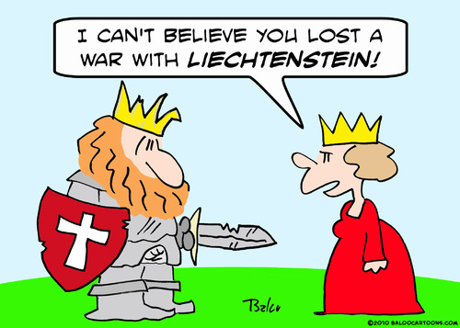](http://www.google.co.il/url?sa=i&rct=j&q=&esrc=s&frm=1&source=images&cd=&cad=rja&docid=p9QKA38U5YQ2RM&tbnid=gut_ZmDDTpHS3M:&ved=0CAUQjRw&url=http://balooscartoonblog.blogspot.com/2010/09/war-cartoon.html&ei=iqIjUYD7EMjUsga2m4GQCA&psig=AFQjCNHYTzn4k8QC8_rM3XP4aqce1b7EkQ&ust=1361376188911324)

* לאיזה פסוק מתאימה התמונה?

______________________________________

**כא** וַיִּשְׁמַע שְׁמוּאֵל, אֵת כָּל-דִּבְרֵי הָעָם; וַיְדַבְּרֵם, בְּאָזְנֵי יְהוָה.   
**כב** וַיֹּאמֶר יְהוָה אֶל-שְׁמוּאֵל שְׁמַע בְּקוֹלָם, וְהִמְלַכְתָּ לָהֶם מֶלֶךְ; וַיֹּאמֶר שְׁמוּאֵל אֶל-אַנְשֵׁי יִשְׂרָאֵל, לְכוּ אִישׁ לְעִירוֹ.

* איך הגיב ה' לבקשת העם?

____________________________________________________________________________________________

# פרק ט

**א** וַיְהִי-אִישׁ מִבִּנְיָמִין, וּשְׁמוֹ קִישׁ: גִּבּוֹר, חָיִל. **ב** וְלוֹ-הָיָה בֵן וּשְׁמוֹ שָׁאוּל, בָּחוּר וָטוֹב, וְאֵין אִישׁ מִבְּנֵי יִשְׂרָאֵל, טוֹב מִמֶּנּוּ; מִשִּׁכְמוֹ וָמַעְלָה, גָּבֹהַּ מִכָּל-הָעָם.

* בפסוקים אלו מסופר על משפחה משבט _______________.

|  |  |  |
| --- | --- | --- |
|  | **האב** | **הבן** |
| השם |  |  |
| התכונות |  |  |

[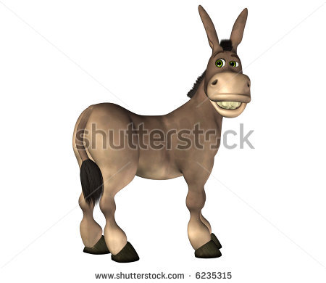](http://www.google.co.il/url?sa=i&rct=j&q=&esrc=s&frm=1&source=images&cd=&cad=rja&docid=eP5VJ3xJai06vM&tbnid=lY89E0H7oh5KeM:&ved=0CAUQjRw&url=http://www.shutterstock.com/pic-6235315/stock-photo-donkey-cartoon.html&ei=ruAjUZGbN4nusgag14CQDg&psig=AFQjCNFnQoielrud4a9xzjxBdMP0jNjozQ&ust=1361392157282036)**ג** וַתֹּאבַדְנָה, הָאֲתֹנוֹת, לְקִישׁ, אֲבִי שָׁאוּל; וַיֹּאמֶר קִישׁ אֶל-שָׁאוּל בְּנוֹ, קַח-נָא אִתְּךָ אֶת-אַחַד מֵהַנְּעָרִים, וְקוּם לֵךְ, בַּקֵּשׁ אֶת-הָאֲתֹנֹת.

* קיש שולח את שאול לשליחות. כתב אותה במילים שלך:

___________________________________________ _____________________________________________.

* השלם את הטבלה הבאה:

|  |  |  |
| --- | --- | --- |
| **זכר** | **נקבה** | **צאצא** |
| חמור |  |  |
| סוס |  |  |
|  | פרה |  |
| גמל |  |  |
|  | כבשה |  |

מחסן: נאקה, כבש, בכר, עגל, טלה, סוסה, עיר, שור, אתון, סיח.

* קרא את הפסוקים הבאים וסמן בצבע את שמות המקומות בהם חפש שאול את האתונות.

**ד** וַיַּעֲבֹר בְּהַר-אֶפְרַיִם וַיַּעֲבֹר בְּאֶרֶץ-שָׁלִשָׁה, וְלֹא מָצָאוּ; וַיַּעַבְרוּ בְאֶרֶץ-שַׁעֲלִים וָאַיִן, וַיַּעֲבֹר בְּאֶרֶץ-יְמִינִי וְלֹא מָצָאוּ. **ה** הֵמָּה, בָּאוּ בְּאֶרֶץ צוּף, וְשָׁאוּל אָמַר לְנַעֲרוֹ אֲשֶׁר-עִמּוֹ, לְכָה וְנָשׁוּבָה--פֶּן-יֶחְדַּל אָבִי מִן-הָאֲתֹנוֹת, וְדָאַג לָנוּ.

* שאול מחפש את האתונות במקומות רבים. מה אפשר ללמוד עליו?

_____________________________________________

מחסן: אחראי, רשלן, גבוה, בישן, נאמן, בוגד, יפה תואר, מסור.

* [](javascript:edit(28898))שאול מציע לנער לחזור הביתה. איך הוא מסביר זאת?

תְשׁוּרָה =

* ______________________________________________

הנער מציע לשאול: **ו** וַיֹּאמֶר לוֹ, הִנֵּה נָא אִישׁ אֱלֹהִים בָּעִיר הַזֹּאת, וְהָאִישׁ נִכְבָּד, כֹּל אֲשֶׁר יְדַבֵּר בּוֹא יָבוֹא; עַתָּה, נֵלְכָה שָּׁם אוּלַי יַגִּיד לָנוּ, אֶת דַּרְכֵּנוּ אֲשֶׁר הָלַכְנוּ עָלֶיהָ.

תשובת שאול: **ז** וַיֹּאמֶר שָׁאוּל לְנַעֲרוֹ, וְהִנֵּה נֵלֵךְ וּמַה נָּבִיא לָאִישׁ כִּי הַלֶּחֶם אָזַל מִכֵּלֵינוּ, וּתְשׁוּרָה אֵין-לְהָבִיא לְאִישׁ הָאֱלֹהִים: מָה, אִתָּנוּ.

הנער עונה לשאול: **ח** וַיֹּסֶף הַנַּעַר, לַעֲנוֹת אֶת שָׁאוּל, וַיֹּאמֶר, הִנֵּה נִמְצָא בְיָדִי רֶבַע שֶׁקֶל כָּסֶף; וְנָתַתִּי לְאִישׁ הָאֱלֹהִים, וְהִגִּיד לָנוּ אֶת-דַּרְכֵּנוּ.

שאול מסכים: **י** וַיֹּאמֶר שָׁאוּל לְנַעֲרוֹ טוֹב דְּבָרְךָ, לְכָה נֵלֵכָה;

השלם: הנער _______________ לשָׁאוּל לִשְׁאוֹל את הנביא איפה ה__________________. ________________ ישלם לנביא.

מחסן: אתונות, הנער, הציע.

**ט** לְפָנִים בְּיִשְׂרָאֵל, כֹּה-אָמַר הָאִישׁ בְּלֶכְתּוֹ לִדְרוֹשׁ אֱלֹהִים, לְכוּ וְנֵלְכָה, עַד-הָרֹאֶה: כִּי לַנָּבִיא הַיּוֹם, יִקָּרֵא לְפָנִים הָרֹאֶה.

* לפי פסוק זה, מה היה תפקידו של הנביא?

_____________________________________________

* איך נקרא הנביא?

_____________________________________________

וַיֵּלְכוּ, אֶל-הָעִיר, אֲשֶׁר-שָׁם, אִישׁ הָאֱלֹהִים. **יא** הֵמָּה, עֹלִים בְּמַעֲלֵה הָעִיר, וְהֵמָּה מָצְאוּ נְעָרוֹת, יֹצְאוֹת לִשְׁאֹב מָיִם; וַיֹּאמְרוּ לָהֶן, **הֲיֵשׁ בָּזֶה הָרֹאֶה**. **יב** וַתַּעֲנֶינָה אוֹתָם וַתֹּאמַרְנָה יֵּשׁ, הִנֵּה לְפָנֶיךָ; מַהֵר עַתָּה, כִּי הַיּוֹם בָּא לָעִיר כִּי זֶבַח הַיּוֹם לָעָם, בַּבָּמָה. **יג** כְּבֹאֲכֶם הָעִיר כֵּן תִּמְצְאוּן אֹתוֹ בְּטֶרֶם יַעֲלֶה הַבָּמָתָה לֶאֱכֹל, כִּי לֹא-יֹאכַל הָעָם עַד בֹּאוֹ כִּי הוּא יְבָרֵךְ הַזֶּבַח, אַחֲרֵי-כֵן יֹאכְלוּ הַקְּרֻאִים; וְעַתָּה עֲלוּ, כִּי-אֹתוֹ כְהַיּוֹם תִּמְצְאוּן אֹתוֹ.

[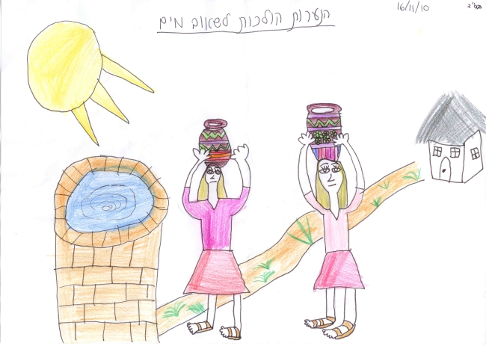](http://www.google.co.il/url?sa=i&rct=j&q=&esrc=s&frm=1&source=images&cd=&cad=rja&docid=0ayFueToSrv7RM&tbnid=jwTLRpytBdfcOM:&ved=0CAUQjRw&url=http://www.pisga.org.il/blog/irisshap/blog.asp?u=440AFD0&page=16&ei=VSQtUb6AEcS1tAbek4H4CQ&psig=AFQjCNGNCxYrQxk9_FR8RSPRyPjqtFQWzg&ust=1361999310808817)

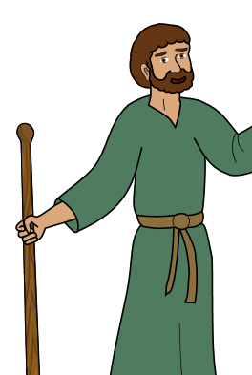

* כתב בבלונים מה אומרים שאול ושואבות המים.

|  |  |
| --- | --- |
| **בשפת התנ"ך** | [https://encrypted-tbn0.gstatic.com/images?q=tbn:ANd9GcRHzBBpvP3RnBNt_FxWZdaNSFxc6lmGcaFLOxI5L_B0sSNtMtIW](http://www.google.co.il/url?sa=i&rct=j&q=&esrc=s&frm=1&source=images&cd=&cad=rja&docid=KLDynX6zZzHCrM&tbnid=yhQgzv4eniyL6M:&ved=0CAUQjRw&url=http://rummuser.com/?p=4785&ei=8NAvUebTOcT1sgb3i4GABg&psig=AFQjCNHSDY_Of4l3we3qmaglSotlHzXQCA&ust=1362174558831850)**בשפה שלנו** |
| **יד** וַיַּעֲלוּ, הָעִיר; הֵמָּה, בָּאִים בְּתוֹךְ הָעִיר, וְהִנֵּה שְׁמוּאֵל יֹצֵא לִקְרָאתָם, לַעֲלוֹת הַבָּמָה. | מי עלה לעיר? ________________ |
| **טו** וַיהוָה, גָּלָה אֶת-אֹזֶן שְׁמוּאֵל, יוֹם אֶחָד, לִפְנֵי בוֹא-שָׁאוּל לֵאמֹר. |  |
| **טז** כָּעֵת מָחָר אֶשְׁלַח אֵלֶיךָ אִישׁ מֵאֶרֶץ בִּנְיָמִן, |  |
| ּמְשַׁחְתּוֹ לְנָגִיד עַל-עַמִּי יִשְׂרָאֵל, וְהוֹשִׁיעַ אֶת-עַמִּי, מִיַּד פְּלִשְׁתִּים: כִּי רָאִיתִי אֶת-עַמִּי, כִּי בָּאָה צַעֲקָתוֹ אֵלָי. |  |
| ו**יז** וּשְׁמוּאֵל, רָאָה אֶת-שָׁאוּל; וַיהוָה עָנָהוּ הִנֵּה הָאִישׁ אֲשֶׁר אָמַרְתִּי אֵלֶיךָ, זֶה יַעְצֹר בְּעַמִּי. |  |

* בפסוקים אלו קורא ה' למלך בשני שמות. מהם?

_________________________________________

* מי אני?

1. ה' הודיע לי שהמלך יגיע אלי: _______________________
2. סיפרנו לשאול שהנביא יקריב קורבן: ___________________
3. אני אציל את בני ישראל מהפלישתים: __________________
4. אני מרחם על בני ישראל בגלל שהם סובלים מהפלישתים: ____
5. ה' בחר בי להיות מלך ישראל: _______________________

**הפגישה של שאול עם שמואל**

**כא** וַיַּעַן שָׁאוּל וַיֹּאמֶר, הֲלוֹא בֶן יְמִינִי אָנֹכִי מִקַּטַנֵּי שִׁבְטֵי יִשְׂרָאֵל, וּמִשְׁפַּחְתִּי הַצְּעִרָה, מִכָּל-מִשְׁפְּחוֹת שִׁבְטֵי בִנְיָמִן; וְלָמָּה דִּבַּרְתָּ אֵלַי, כַּדָּבָר הַזֶּה.

* פסוקים אלו מלמדים אותנו כי...

1. שָׁאוּל מאוד צנוע וחושב שהמלוכה לא מגיעה לו.
2. שָׁאוּל קיווה תמיד שיהפוך למלך ישראל.
3. [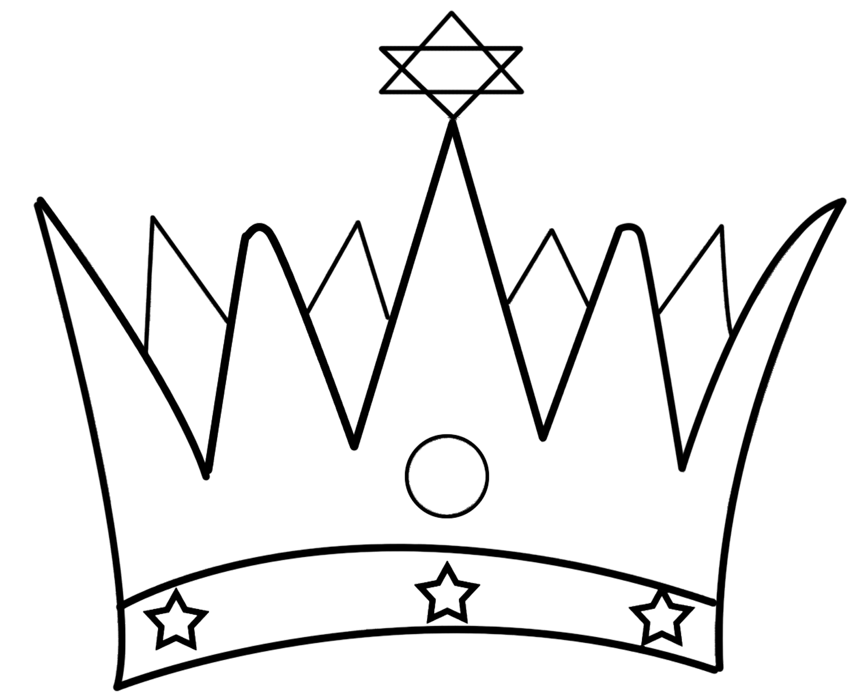](http://www.google.co.il/url?sa=i&rct=j&q=&esrc=s&frm=1&source=images&cd=&cad=rja&docid=mBapy9Ja6mII5M&tbnid=lcg6gfeMd9AuFM:&ved=0CAUQjRw&url=http://www.forkids.co.il/%D7%93%D7%A3%20%D7%A6%D7%91%D7%99%D7%A2%D7%94/%D7%9B%D7%AA%D7%A8%20%D7%9C%D7%A4%D7%95%D7%A8%D7%99%D7%9D.aspx&ei=XZguUYSbL4jfswaR3oCwCQ&psig=AFQjCNGlaHHazvNQHZoBZa0wly46MffjqQ&ust=1362094537347799)שָׁאוּל היה ממשפחה לא חשובה משבט בנימין.
4. תשובות א' וג' נכונות.

* [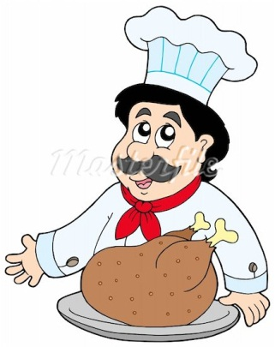](http://www.google.co.il/url?sa=i&rct=j&q=&esrc=s&frm=1&source=images&cd=&cad=rja&docid=qMhY022Ti-4XZM&tbnid=tqe-p1F9_z6nQM:&ved=0CAUQjRw&url=http://www.masterfile.com/stock-photography/image/400-04160512/Cartoon-chef-with-roasted-meat---vector-illustration.&ei=ppUuUeWPIsahtAbWjYCoCw&psig=AFQjCNFHZoA7lrwOKeKaYCVG1OW735scBw&ust=1362093831047160)התאם בין הפסוק לפירושו:

|  |  |  |
| --- | --- | --- |
| **כב** וַיִּקַּח שְׁמוּאֵל אֶת שָׁאוּל וְאֶת-נַעֲרוֹ, וַיְבִיאֵם לִשְׁכָּתָה; וַיִּתֵּן לָהֶם מָקוֹם בְּרֹאשׁ הַקְּרוּאִים, וְהֵמָּה כִּשְׁלֹשִׁם אִישׁ. |  | * הטבח נתן לשאול לאכול. |
| **כג** וַיֹּאמֶר שְׁמוּאֵל, לַטַּבָּח, תְּנָה אֶת הַמָּנָה, אֲשֶׁר נָתַתִּי לָךְ אֲשֶׁר אָמַרְתִּי אֵלֶיךָ, שִׂים אֹתָהּ עִמָּךְ. |  | * שמואל בקש משאול להגיד לנער להשאיר אותם לבד. |
| **כד** וַיָּרֶם הַטַּבָּח אֶת הַשּׁוֹק וַיָּשֶׂם לִפְנֵי שָׁאוּל. |  | * שְׁמוּאֵל הושיב אֶת שָׁאוּל וְאֶת נַעֲרוֹ בראש השולחן. |
| * וַיֹּאכַל שָׁאוּל עִם שְׁמוּאֵל, בַּיּוֹם הַהוּא. |  | * שמואל ספר לשאול על החלטת ה'. |
| **כז** הֵמָּה, יוֹרְדִים בִּקְצֵה הָעִיר, וּשְׁמוּאֵל אָמַר אֶל-שָׁאוּל אֱמֹר לַנַּעַר וְיַעֲבֹר לְפָנֵינוּ, וַיַּעֲבֹר; |  | * שמואל נתן הוראות לטבח. |
| * וַיִּקְרָא שְׁמוּאֵל אֶל שָׁאוּל הגג (הַגָּגָה) לֵאמֹר: וְאַתָּה עֲמֹד וְאַשְׁמִיעֲךָ אֶת דְּבַר אֱלֹהִים. |  | * שאול אכל עם שמואל. |

* אני מתאר לעצמי ש... - בחר בתשובה המתאימה ביותר.

1. שָׁאוּל אכל טוב מאוד בארוחה.
2. המוזמנים הכירו מייד את שאול וכבדו אותו.
3. המוזמנים התפלאו מהיחס המיוחד שקבל שאול מהנביא.
4. שָׁאוּל רצה לשבת רק בראש השולחן.

# [http://bibleencyclopedia.com/picturesjpeg/samuel_anoints_saul_king.jpg](http://www.google.co.il/url?sa=i&rct=j&q=&esrc=s&frm=1&source=images&cd=&cad=rja&docid=08bmzQsHKc8WwM&tbnid=7VtBIvdf9AuuLM:&ved=0CAUQjRw&url=http://bibleencyclopedia.com/pictures/1_Samuel_10_Samuel_anoints_Saul_as_King_of_Israel.htm&ei=sd0jUe-yA8jJsgbUhIGgBA&psig=AFQjCNHH8fR_HeQEzntq9B9C6NyraK15YA&ust=1361391318170229) פרק י

**א** וַיִּקַּח שְׁמוּאֵל אֶת פַּךְ הַשֶּׁמֶן, וַיִּצֹק עַל רֹאשׁוֹ וַיִּשָּׁקֵהוּ; וַיֹּאמֶר הֲלוֹא כִּי מְשָׁחֲךָ יְהוָה עַל נַחֲלָתוֹ, לְנָגִיד.

* כיצד המליך שמואל את שאול?

_________________________________________

**שמואל נותן לשאול אותות (סימנים)**

[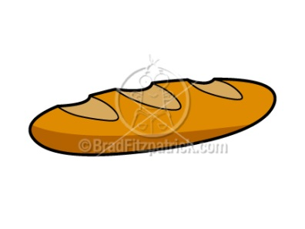](http://www.google.co.il/url?sa=i&rct=j&q=&esrc=s&frm=1&source=images&cd=&cad=rja&docid=HCU4WfZkibFaqM&tbnid=kSC9WK3KP7m_CM:&ved=0CAUQjRw&url=http://www.bradfitzpatrick.com/shop/food-beverage/cartoon-bread-clipart-graphics/&ei=p8gvUcWiCoTYtAbCioCgBg&psig=AFQjCNHU0IvW9_7tlwDfktj6AMCEFaPp_g&ust=1362172442364327)

|  |  |  |  |
| --- | --- | --- | --- |
| **מספר האות** | **המקום** | **האנשים ששאול פגש** | **תיאור המקרה** |
| 1 |  |  |  |
| 2 |  |  |  |
| 3 |  |  |  |

* מדוע לדעתך נתן שמואל לשאול את האותות?

_________________________________________

**יא** כָּל יוֹדְעוֹ מֵאִתְּמוֹל שִׁלְשֹׁם, וַיִּרְאוּ, וְהִנֵּה עִם נְבִיאִים נִבָּא: וַיֹּאמֶר הָעָם אִישׁ אֶל רֵעֵהוּ, מַה זֶּה הָיָה לְבֶן קִישׁ הֲגַם שָׁאוּל, בַּנְּבִיאִים.

* מה מפתיע את העם? הדגש משפט זה בצבע.

_________________________________________

**שָׁאוּל נפגש עם דּוֹד שלו**

שָׁאוּל עונה לדּוֹד:

1. וַיֹּאמֶר, לְבַקֵּשׁ אֶת-הָאֲתֹנוֹת, וַנִּרְאֶה כִי-אַיִן, וַנָּבוֹא אֶל-שְׁמוּאֵל.
2. הַגֵּד הִגִּיד לָנוּ, כִּי נִמְצְאוּ הָאֲתֹנוֹת;

הדּוֹד של שָׁאוּל שואל אותו:

1. אָן הֲלַכְתֶּם?
2. הַגִּידָה-נָּא לִי, מָה-אָמַר לָכֶם שְׁמוּאֵל?

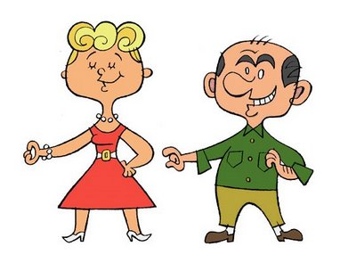

**טז** וַיֹּאמֶר שָׁאוּל, אֶל-דּוֹדוֹ... וְאֶת-דְּבַר הַמְּלוּכָה לֹא-הִגִּיד לוֹ, אֲשֶׁר אָמַר שְׁמוּאֵל.

* לפי פסוק טז', שאול לא ספר לדוֹד על המלוכה. מדוע?

__________________________________________

_________________________________________

מה עורר את סקרנותו של הדוד?

__________________________________________

**שמואל אוסף את העם**

* כתב את הפסוק הבא במילים שלך:

**יז** וַיַּצְעֵק שְׁמוּאֵל אֶת-הָעָם, אֶל-יְהוָה הַמִּצְפָּה.

______________________________________________________________________________________________________________________________________________

----------------------______

* קרא את הפסוקים הבאים וכתוב מה מזכיר שמואל לעם:

**יח** וַיֹּאמֶר אֶל-בְּנֵי יִשְׂרָאֵל, כֹּה אָמַר יְהוָה אֱלֹהֵי יִשְׂרָאֵל, אָנֹכִי הֶעֱלֵיתִי אֶת-יִשְׂרָאֵל, מִמִּצְרָיִם; וָאַצִּיל אֶתְכֶם, מִיַּד מִצְרַיִם, וּמִיַּד כָּל-הַמַּמְלָכוֹת, הַלֹּחֲצִים אֶתְכֶם.

_____________________________________________________________________________________________________________________________________________________________________________________________________________________

----------------------______

* לפי הפסוק הבא מה דעתו של שמואל על בקשת העם למלך?

**יט** וְאַתֶּם הַיּוֹם מְאַסְתֶּם אֶת-אֱלֹהֵיכֶם, אֲשֶׁר-הוּא מוֹשִׁיעַ לָכֶם מִכָּל-רָעוֹתֵיכֶם וְצָרֹתֵיכֶם, וַתֹּאמְרוּ לוֹ, כִּי-מֶלֶךְ תָּשִׂים עָלֵינוּ;

_______________________________________________________________________

_______________________________________________________________________

----------------------______

[](http://www.google.co.il/url?sa=i&rct=j&q=&esrc=s&frm=1&source=images&cd=&cad=rja&docid=-W5u0B3Dc2j4FM&tbnid=ht0Dh9YLWYgL2M:&ved=&url=http://he.wikipedia.org/wiki/%D7%9B%D7%AA%D7%A8_%D7%9E%D7%9E%D7%9C%D7%9B%D7%AA_%D7%A1%D7%A4%D7%A8%D7%93&ei=S_08UevMFc2M0wXv-4C4BQ&psig=AFQjCNGmbNQZTPma13A-h4rSq-bh0xXIEQ&ust=1363037899569631)

**שמואל מציג את המלך החדש בפני העם**

* השלם את הטבלה הבאה במילים שלך:

|  |  |
| --- | --- |
| **בשפת התנ"ך** | **בשפה שלנו** |
| **יז** וַיַּצְעֵק שְׁמוּאֵל אֶת-הָעָם, אֶל-יְהוָה הַמִּצְפָּה. | ____________________________  ____________________________ |
| וְעַתָּה, הִתְיַצְּבוּ לִפְנֵי יְהוָה, לְשִׁבְטֵיכֶם, וּלְאַלְפֵיכֶם. | ____________________________  ____________________________ |
| **כ** וַיַּקְרֵב שְׁמוּאֵל, אֵת כָּל-שִׁבְטֵי יִשְׂרָאֵל; וַיִּלָּכֵד, שֵׁבֶט בִּנְיָמִן. | ____________________________  ____________________________ |
| **כא** וַיַּקְרֵב אֶת-שֵׁבֶט בִּנְיָמִן, לְמִשְׁפְּחֹתָו, וַתִּלָּכֵד, מִשְׁפַּחַת הַמַּטְרִי; | ____________________________  ____________________________ |
| וַיִּלָּכֵד שָׁאוּל בֶּן-קִישׁ, וַיְבַקְשֻׁהוּ וְלֹא נִמְצָא. | ____________________________  [http://t3.gstatic.com/images?q=tbn:ANd9GcQEqEFXpw_YoeP7_410IrSWV7FME-TwFAgtdutZiQ-WZu4bMqZ8:www.nivon.co.il/photos/329_918453.jpg](http://www.google.co.il/url?sa=i&rct=j&q=%D7%A0%D7%97%D7%91%D7%90+%D7%90%D7%9C+%D7%94%D7%9B%D7%9C%D7%99%D7%9D+%D7%A9%D7%9E%D7%95%D7%90%D7%9C&source=images&cd=&cad=rja&docid=OWDUndwMjZa9ZM&tbnid=LywHR93fTkq6_M:&ved=0CAUQjRw&url=https://sites.google.com/a/aliz.tzafonet.org.il/e3/home/tn-k-1&ei=IrU9UfORMoeMswag9YCQCw&psig=AFQjCNHjytjp7RLXgnRu-P-qFfFEJ4bSoA&ust=1363084929407962)____________________________ |
| וַיֹּאמֶר יְהוָה, הִנֵּה-הוּא נֶחְבָּא אֶל-הַכֵּלִים. | ____________________________  ____________________________ |
| וַיִּגְבַּהּ, מִכָּל-הָעָם, מִשִּׁכְמוֹ, וָמָעְלָה. | ____________________________  ____________________________ |
| **כד** וַיֹּאמֶר שְׁמוּאֵל אֶל כָּל-הָעָם, הַרְּאִיתֶם אֲשֶׁר בָּחַר-בּוֹ יְהוָה, כִּי אֵין כָּמֹהוּ, בְּכָל הָעָם; וַיָּרִעוּ כָל-הָעָם וַיֹּאמְרוּ, יְחִי הַמֶּלֶךְ. | ____________________________  ____________________________  ______________________________________________________ |

# פרק יא

**א** וַיַּעַל, נָחָשׁ הָעַמּוֹנִי, וַיִּחַן, עַל-יָבֵישׁ גִּלְעָד; וַיֹּאמְרוּ כָּל-אַנְשֵׁי יָבֵישׁ, אֶל-נָחָשׁ, כְּרָת-לָנוּ בְרִית, וְנַעַבְדֶךָּ. **ב** וַיֹּאמֶר אֲלֵיהֶם, נָחָשׁ הָעַמּוֹנִי, בְּזֹאת אֶכְרֹת לָכֶם, בִּנְקוֹר לָכֶם כָּל-עֵין יָמִין; וְשַׂמְתִּיהָ חֶרְפָּה, עַל-כָּל-יִשְׂרָאֵל. **ג** וַיֹּאמְרוּ אֵלָיו זִקְנֵי יָבֵישׁ, הֶרֶף לָנוּ שִׁבְעַת יָמִים, וְנִשְׁלְחָה מַלְאָכִים, בְּכֹל גְּבוּל יִשְׂרָאֵל; וְאִם-אֵין מוֹשִׁיעַ אֹתָנוּ, וְיָצָאנוּ אֵלֶיךָ.

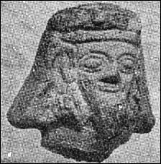

נָחָשׁ מֶלֶךְ עַמּוֹן

אויב חדש לישראל

שם המלך: ________________

המדינה: ________________

המקום שנפגע: ________________

נחש העמוני מוכן לכרות ברית עם בני ישראל בתנאי ש____________________________________.

אנשי יבש גלעד מבקשים לדחות את התשובה ב_______ ימים. הם מקווים למצוא מושיע.

סדר את האירועים הבאים לפי רצף התרחשותם:

_____ אנשי יבש גלעד מנסים לכרות ברית עם נחש העמוני כדי שהוא לא יתקוף אותם.

_____ אנשי יבש גלעד מבקשים מנחש העמוני שבעה ימים כדי לתת לו תשובה.

_____ נחש העמוני מוכן לכרות ברית עם אנשי יבש גלעד בתנאי שכל אחד מהם יכרות לעצמו את עין ימין.

_____ נחש העמוני מאיים על אנשי יבש גלעד.

**שאול מגייס את העם**

**ד** וַיָּבֹאוּ הַמַּלְאָכִים גִּבְעַת שָׁאוּל, וַיְדַבְּרוּ הַדְּבָרִים בְּאָזְנֵי הָעָם; וַיִּשְׂאוּ כָל-הָעָם אֶת-קוֹלָם, וַיִּבְכּוּ.

* איך העם מגיב לידיעות שמביאים השליחים מיבש גלעד?

___________________________________________

----------------------______

**ה** וְהִנֵּה שָׁאוּל, בָּא אַחֲרֵי הַבָּקָר מִן-הַשָּׂדֶה, וַיֹּאמֶר שָׁאוּל, מַה-לָּעָם כִּי יִבְכּוּ; וַיְסַפְּרוּ-לוֹ אֶת-דִּבְרֵי, אַנְשֵׁי יָבֵישׁ. **ו** וַתִּצְלַח רוּחַ-אֱלֹהִים עַל-שָׁאוּל, בשמעו (כְּשָׁמְעוֹ) אֶת-הַדְּבָרִים הָאֵלֶּה; וַיִּחַר אַפּוֹ, מְאֹד.

* איך שאול מגיב לידיעות שמביאים השליחים מיבש גלעד?

___________________________________________

----------------------______

**ז** וַיִּקַּח צֶמֶד בָּקָר וַיְנַתְּחֵהוּ, וַיְשַׁלַּח בְּכָל-גְּבוּל יִשְׂרָאֵל בְּיַד הַמַּלְאָכִים לֵאמֹר, אֲשֶׁר אֵינֶנּוּ יֹצֵא אַחֲרֵי שָׁאוּל וְאַחַר שְׁמוּאֵל, כֹּה יֵעָשֶׂה לִבְקָרוֹ; וַיִּפֹּל פַּחַד-יְהוָה עַל-הָעָם, וַיֵּצְאוּ כְּאִישׁ אֶחָד. **ח** וַיִּפְקְדֵם, בְּבָזֶק; וַיִּהְיוּ בְנֵי-יִשְׂרָאֵל שְׁלֹשׁ מֵאוֹת אֶלֶף, וְאִישׁ יְהוּדָה שְׁלֹשִׁים אָלֶף.

* איך שאול מגייס את העם?

___________________________________________________________________________________________________________

* מדוע היה חשוב לשאול לגייס את כל העם?

_____________________________________________________________

[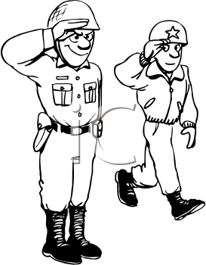](http://www.iclipart.com/search.php?x=97&y=9&keys=266568&andor=AND&cat=All&tl=clipart&id=111_10_3_17)

**ט** וַיֹּאמְרוּ לַמַּלְאָכִים הַבָּאִים, כֹּה תֹאמְרוּן לְאִישׁ יָבֵישׁ גִּלְעָד, מָחָר תִּהְיֶה-לָכֶם תְּשׁוּעָה, בחם (כְּחֹם) הַשָּׁמֶשׁ; וַיָּבֹאוּ הַמַּלְאָכִים, וַיַּגִּידוּ לְאַנְשֵׁי יָבֵישׁ--וַיִּשְׂמָחוּ. **י** וַיֹּאמְרוּ אַנְשֵׁי יָבֵישׁ, מָחָר נֵצֵא אֲלֵיכֶם; וַעֲשִׂיתֶם לָנוּ, כְּכָל-הַטּוֹב בְּעֵינֵיכֶם.

* מה בישרו השליחים לאנשי יבש גלעד?

_____________________________________________________

* כיצד הטעו אנשי יבש גלעד את בני עמון ומדוע עשו זאת?

____________________________________________________________________________________

**יא** וַיְהִי מִמָּחֳרָת, וַיָּשֶׂם שָׁאוּל אֶת-הָעָם שְׁלֹשָׁה רָאשִׁים, וַיָּבֹאוּ בְתוֹךְ-הַמַּחֲנֶה בְּאַשְׁמֹרֶת הַבֹּקֶר, וַיַּכּוּ אֶת-עַמּוֹן עַד-חֹם הַיּוֹם; וַיְהִי הַנִּשְׁאָרִים וַיָּפֻצוּ, וְלֹא נִשְׁאֲרוּ-בָם שְׁנַיִם יָחַד.

* מהלך המלחמה:

שאול חלק את החיילים ל_______________ קבוצות. שאול תקף ב_______________. תוצאות המלחמה: ___________________

שאול הוכיח לעם שהוא מתאים לתפקיד שקבל בפעולותיו:

1. הוא גייס את כל העם למלחמה להצלת שבט אחד.
2. הוא תכנן את המלחמה והצליח לנצח את האויב ולשחרר את ישראל מבני עמון.

----------------------______

* מה פירוש הפועל " וַיָּפֻצוּ "?

1. ברחו. ג. נצחו.
2. הוכו. ד. פחדו.

----------------------______

**פרק יג' - המלך שאול נלחם בפלישתים**

הפעולה הראשונה של שאול כמלך: **הקמת צבא קבע**:

**ב** וַיִּבְחַר-לוֹ שָׁאוּל שְׁלֹשֶׁת אֲלָפִים, מִיִּשְׂרָאֵל, וַיִּהְיוּ עִם-שָׁאוּל אַלְפַּיִם בְּמִכְמָשׂ וּבְהַר בֵּית-אֵל, וְאֶלֶף הָיוּ עִם-יוֹנָתָן בְּגִבְעַת בִּנְיָמִין; וְיֶתֶר הָעָם, שִׁלַּח אִישׁ לְאֹהָלָיו.

מלא את הטבלה עם הפרטים על הצבא של שאול:

|  |  |  |
| --- | --- | --- |
| **מקום** | **המפקד** | **מספר החיילים** |
|  |  |  |
|  |  |  |

**השלטון הפלישתי בישראל:**

1. החיילים הפלישתים התעללו בבני ישראל.
2. התפקידים של נציבי הפלישתים:
3. גובי מיסים – לוקחים מס.
4. לשמור שהישראלים לא יארגנו למלחמה נגדם.

* במה מסייע צבא קבוע לבני ישראל?

1. אספקה של מדים לחיילים.
2. איחוד בין השבטים.
3. סיכוי להשתחרר משלטון הפלישתים.
4. תשובות ב' וג' נכונות.

**ג** וַיַּךְ יוֹנָתָן, אֵת נְצִיב פְּלִשְׁתִּים אֲשֶׁר בְּגֶבַע, וַיִּשְׁמְעוּ, פְּלִשְׁתִּים; וְשָׁאוּל תָּקַע בַּשּׁוֹפָר בְּכָל-הָאָרֶץ לֵאמֹר, יִשְׁמְעוּ הָעִבְרִים. **ד** וְכָל-יִשְׂרָאֵל שָׁמְעוּ לֵאמֹר, הִכָּה שָׁאוּל אֶת-נְצִיב פְּלִשְׁתִּים, וְגַם נִבְאַשׁ יִשְׂרָאֵל, בַּפְּלִשְׁתִּים; וַיִּצָּעֲקוּ הָעָם אַחֲרֵי שָׁאוּל, הַגִּלְגָּל.

פסוק ___

פסוק ___

פסוק ___

פסוק ___

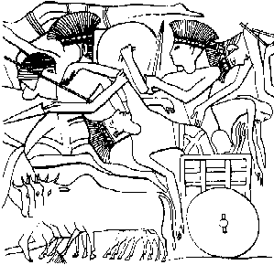

**מלחמה נגד הפלישתים**



**הפלישתים התאספו למלחמה**

**לפלישתים כלי נשק משוכללים:**

**כידונים וחרבות מברזל.**

"וְעָם, כַּחוֹל אֲשֶׁר עַל-שְׂפַת-הַיָּם לָרֹב.**"**

MCj04103190000[1]

**30,000 רכב**

**6,000 פרשים**

לפני מלחמה נהוג היה להקריב קורבן לה' כדי לבקש ממנו עזרה. הנביא הקריב את הקורבנות. שאול חיכה לשמואל שבעה ימים. בינתיים...

* התאם את הפירושים לפסוקים הבאים:

החיילים התפזרו. החיילים ברחו מפחד.

וַיּוֹחֶל) שִׁבְעַת יָמִים, לַמּוֹעֵד אֲשֶׁר שְׁמוּאֵל.

וַיִּתְחַבְּאוּ הָעָם, בַּמְּעָרוֹת וּבַחֲוָחִים וּבַסְּלָעִים, וּבַצְּרִחִים, וּבַבֹּרוֹת.

שאול חיכה לשמואל 7 ימים, כדי שיבוא להקריב את הקורבנות.

בני ישראל התחבאו במערות, בין הסלעים מרוב פחד.

וַיָּפֶץ הָעָם, מֵעָלָיו.

– החיילים ברחו מרוב פחד, לכן שאול הקריב את הקורבנות בעצמו. כאשר שמואל הגיע, הוא כעס מאוד ואמר לשאול שבגלל שהוא לא שמע בקול ה', ה' ייקח ממנו את הממלכה.

שמואל הגיע. הוא כועס על שאול:

כִּי-רָאִיתִי כִי-נָפַץ הָעָם מֵעָלַי, וְאַתָּה לֹא-בָאתָ לְמוֹעֵד הַיָּמִים, וּפְלִשְׁתִּים, נֶאֱסָפִים מִכְמָשׂ.  **יב** וָאֹמַר, עַתָּה יֵרְדוּ פְלִשְׁתִּים אֵלַי הַגִּלְגָּל, וּפְנֵי יְהוָה, לֹא חִלִּיתִי; וָאֶתְאַפַּק, וָאַעֲלֶה הָעֹלָה.

מֶה עָשִׂיתָ?

[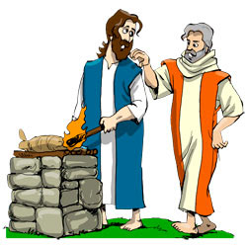](http://www.google.co.il/url?sa=i&rct=j&q=&esrc=s&frm=1&source=images&cd=&cad=rja&docid=iiydrwj9fq5g0M&tbnid=bsLvZl3sQfmcsM:&ved=0CAUQjRw&url=http://ubdavid.org/bibleexploration/david-goliath/1sam13.html&ei=gsZXUdC0HszMPbSSgbAO&psig=AFQjCNE9PIzYFCIMP1ERobyIsZRurGWYoA&ust=1364793325572506)

ראיתי שהחיילים בורחים, ואתה לא באת. פחדתי שהפלישתים יתקפו אותנו לפני שנספיק להתפלל לה' ולכן החלטתי להקריב את הקורבן בעצמי.

נָגִיד = מלך

וָאַעֲלֶה הָעֹלָה = הקרבתי את הקורבן

נִסְכָּלְתָּ:  לֹא שָׁמַרְתָּ, אֶת-מִצְוַת יְהוָה אֱלֹהֶיךָ אֲשֶׁר צִוָּךְ, כִּי עַתָּה הֵכִין יְהוָה אֶת-מַמְלַכְתְּךָ אֶל-יִשְׂרָאֵל, עַד-עוֹלָם.  **יד** וְעַתָּה, מַמְלַכְתְּךָ לֹא-תָקוּם:  בִּקֵּשׁ יְהוָה לוֹ אִישׁ כִּלְבָבוֹ, וַיְצַוֵּהוּ יְהוָה לְנָגִיד עַל-עַמּוֹ - כִּי לֹא שָׁמַרְתָּ, אֵת אֲשֶׁר-צִוְּךָ יְהוָה.

העונש של שאול (לפי פסוק יד'): _________________________________________________________

**יט** וְחָרָשׁ לֹא יִמָּצֵא, בְּכֹל אֶרֶץ יִשְׂרָאֵל: כִּי אָמְרוּ פְלִשְׁתִּים - פֶּן יַעֲשׂוּ הָעִבְרִים, חֶרֶב אוֹ חֲנִית. **כ** וַיֵּרְדוּ כָל-יִשְׂרָאֵל, הַפְּלִשְׁתִּים - לִלְטוֹשׁ אִישׁ אֶת-מַחֲרַשְׁתּוֹ וְאֶת-אֵתוֹ, וְאֶת-קַרְדֻּמּוֹ, וְאֵת, מַחֲרֵשָׁתוֹ. **כב** וְהָיָה, בְּיוֹם מִלְחֶמֶת, וְלֹא נִמְצָא חֶרֶב וַחֲנִית בְּיַד כָּל-הָעָם, אֲשֶׁר אֶת-שָׁאוּל וְאֶת-יוֹנָתָן; וַתִּמָּצֵא לְשָׁאוּל, וּלְיוֹנָתָן בְּנוֹ.

הפלישתים לא אפשרו לבני ישראל לייצר כלי נשק, לכן בני ישראל השתמשו בכלים חקלאיים במלחמה. את הכלים החקלאיים השחיזו בני ישראל אצל הפלישתים.

* לפי פסוקים אלה, הפלישתים היו חזקים מאוד בזכות:

1. לפלישתים היה נשק מתוחכם העשוי מברזל.
2. הפלישתים הפחידו את בני ישראל.
3. לפלישתים היו חיילים חזקים.

# פרק טו - מלחמת שאול בעמלק

ה' זוכר את מה שעשה עמלק לעם ישראל בדרך ממצרים, לכן ה' מבקש שתשמיד את עמלק, את כל האנשים ואת כל הבהמות.

שמואל מכין את שאול למלחמה נגד עמלק:

**מילים קשות:**

**פקדתי = זכרתי**

**מילים קשות:**

**נִחַמְתִּי = הצטערתי**

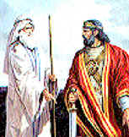

**מילים קשות:**

**הֶחֱרִים = הרג**

(ז) וַיַּךְ שָׁאוּל אֶת עֲמָלֵק מֵחֲוִילָה בּוֹאֲךָ שׁוּר אֲשֶׁר עַל פְּנֵי מִצְרָיִם: (ח) וַיִּתְפֹּשׂ אֶת אֲגַג מֶלֶךְ עֲמָלֵק חָי וְאֶת כָּל הָעָם הֶחֱרִים לְפִי חָרֶב: (ט) **וַיַּחְמֹל שָׁאוּל וְהָעָם עַל אֲגָג** **וְעַל מֵיטַב הַצֹּאן וְהַבָּקָר וְהַמִּשְׁנִים וְעַל הַכָּרִים וְעַל כָּל הַטּוֹב וְלֹא אָבוּ הַחֲרִימָם** וְכָל הַמְּלָאכָה נְמִבְזָה וְנָמֵס אֹתָהּ הֶחֱרִימוּ:

**מילים קשות:**

ו**יַּחְמֹל = רחם**

**מילים קשות:**

**נִחַמְתִּי = הצטערתי**

במה סטה שאול מההוראות שקבל משמואל?

1. __________________________________________________
2. __________________________________________________
3. __________________________________________________

(י) וַיְהִי דְּבַר יְהֹוָה אֶל שְׁמוּאֵל לֵאמֹר: (יא) נִחַמְתִּי כִּי הִמְלַכְתִּי אֶת שָׁאוּל לְמֶלֶךְ כִּי שָׁב מֵאַחֲרַי וְאֶת דְּבָרַי לֹא הֵקִים וַיִּחַר לִשְׁמוּאֵל וַיִּזְעַק אֶל יְהֹוָה כָּל הַלָּיְלָה:

**מילים קשות:**

**נִחַמְתִּי = הצטערתי**

### מדוע נחם ה' על המלכת שאול?

### 

**_____________________________________________________**

העם לקח חלק מן הבהמות כדי להקריב קורבן לה'. את כל עמלק השמדתי, רק את אגג הצלתי.

מדוע לא הרגת את כל עמלק ומדוע לקחת חלק מן הצאן כשלל?



* כיצד הצדיק שאול את מעשיו?

__________________________________________________________________

ה' לא רוצה זבחים, הוא רוצה שישמעו בקולו. מאחר ולא עשית את מה שה' ציווה, המלכות של משפחתך לא תימשך: קָרַע יְהוָה אֶת-מַמְלְכוּת יִשְׂרָאֵל מֵעָלֶיךָ, הַיּוֹם; וּנְתָנָהּ, לְרֵעֲךָ הַטּוֹב מִמֶּךָּ.

הסבר את הפסוק הבא במילים שלך:

**כז** וַיִּסֹּב שְׁמוּאֵל, לָלֶכֶת; וַיַּחֲזֵק בִּכְנַף-מְעִילוֹ, וַיִּקָּרַע.

__________________________________________________________________________________

איזה עונש קבל שאול בעקבות מעשיו במלחמה זו?

1. מוות.
2. הרעה כלכלית.
3. אובדן המלוכה.
4. ה' לא יתמוך בו יותר.

[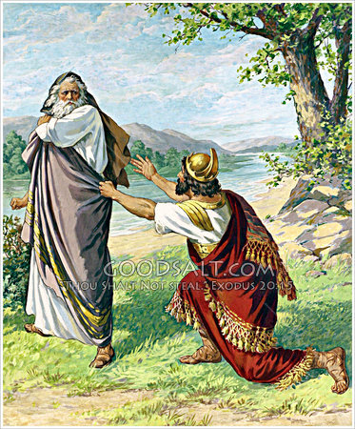](http://www.google.co.il/url?sa=i&rct=j&q=&esrc=s&frm=1&source=images&cd=&cad=rja&docid=ciLfWunxUJgVEM&tbnid=NpCP6gBqkNIowM:&ved=0CAUQjRw&url=http://www.goodsalt.com/details/stdas0207.html&ei=wmJXUf6uCoeTOMzogNAI&psig=AFQjCNHA9EB-CcweCj_upoJh6rqMe8JcQw&ust=1364767553696078)

* לפי פרק זה מהי התכונה החשובה ביותר לה' אצל מנהיגי ישראל?

1. עקשנות.
2. אומץ לב.
3. צייתנות.
4. חכמת חיים.

**סוף דבר**

* שמואל הרג את אגג מלך עמלק.
* שמואל התרחק משאול ולא נפגש איתו יותר: "לֹא אָשׁוּב עִמָּךְ".

**פרק טז'**  **- דוד נמשח למלך**

אם שאול ישמע שהמלכתי מישהו אחר, הוא יהרוג אותי.

עד מתי תצטער על שאול? קח קרן, מלא אותה בשמן ולך לבית לחם להמליך את אחד מהבנים של ישי.

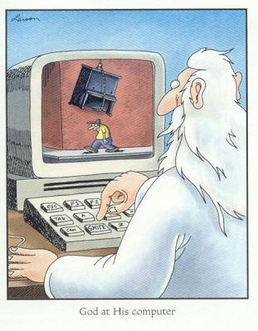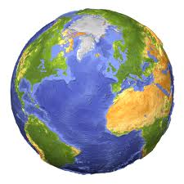

[](http://www.google.co.il/url?sa=i&rct=j&q=&esrc=s&frm=1&source=images&cd=&cad=rja&docid=ciLfWunxUJgVEM&tbnid=NpCP6gBqkNIowM:&ved=0CAUQjRw&url=http://www.goodsalt.com/details/stdas0207.html&ei=wmJXUf6uCoeTOMzogNAI&psig=AFQjCNHA9EB-CcweCj_upoJh6rqMe8JcQw&ust=1364767553696078)

תגיד שבאת לבית לחם לזבוח.

1. מַלֵּא קַרְנְךָ שֶׁמֶן, וְלֵךְ אֶשְׁלָחֲךָ אֶל-יִשַׁי בֵּית-הַלַּחְמִי – כִּי רָאִיתִי בְּבָנָיו לִי, מֶלֶךְ.

שמואל מקבל הוראות מה', כתוב אותן במילים שלך:

א. _________________.

ב. _________________.

ג. _________________.

2. **א** וַיֹּאמֶר יְהוָה אֶל-שְׁמוּאֵל, עַד-מָתַי אַתָּה מִתְאַבֵּל אֶל-שָׁאוּל, וַאֲנִי מְאַסְתִּיו, מִמְּלֹךְ עַל-יִשְׂרָאֵל; פירוש הביטוי מְאַסְתִּיו:

1. נמאס לי משאול.
2. אי אפשר לפרש את הביטוי.
3. הפכתי אותו למלך.

3. שמואל חושש לצאת לשליחות. הסבר מדוע?

_____________________________________________________

4. שמואל נפגש עם הבנים של ישי:

**ה** וַיֹּאמֶר שָׁלוֹם, לִזְבֹּחַ לַיהוָה בָּאתִי, הִתְקַדְּשׁוּ, וּבָאתֶם אִתִּי בַּזָּבַח; וַיְקַדֵּשׁ אֶת-יִשַׁי וְאֶת-בָּנָיו, וַיִּקְרָא לָהֶם לַזָּבַח.

**ו** וַיְהִי בְּבוֹאָם, וַיַּרְא אֶת אֱלִיאָב; וַיֹּאמֶר, אַךְ נֶגֶד יְהוָה מְשִׁיחוֹ. **ז** וַיֹּאמֶר יְהוָה אֶל-שְׁמוּאֵל, אַל-תַּבֵּט אֶל-מַרְאֵהוּ וְאֶל-גְּבֹהַּ קוֹמָתוֹ כִּי מְאַסְתִּיהוּ:

5. הסבר במילים שלך את דברי ה' על אליאב. כתב במה דומה אליאב למלך שאול. שים לב שה' משתמש באותו פועל כדי לבטא את היחס שלו כלפי שאול ואליאב. הדגש את הפועל.

_____________________________________________________

[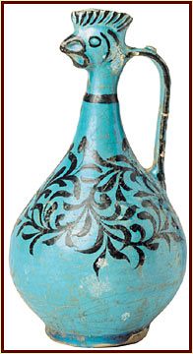](http://www.google.co.il/url?sa=i&rct=j&q=&esrc=s&frm=1&source=images&cd=&cad=rja&docid=AS9xZbHKc7yzPM&tbnid=5JPL455kap3aiM:&ved=0CAUQjRw&url=http://www.tapuz.co.il/communa/filescommuna.asp?communaid=23630&page=5&startid=25717570&nextid=1&ei=ZSJcUapgh-Q6opWA0AQ&psig=AFQjCNFm0_MB_sGguN4Zj9O3N0WUsQY09w&ust=1365078939170905)6. איזה מהביטויים הבאים מתאים לפסוק הבא:

**כִּי לֹא, אֲשֶׁר יִרְאֶה הָאָדָם כִּי הָאָדָם יִרְאֶה לַעֵינַיִם, וַיהוָה יִרְאֶה לַלֵּבָב.**

1. והדרת פני זקן.
2. אין חדש תחת השמש.
3. אל תסתכל בקנקן אלא במה שיש בו.
4. לא דובים ולא יער.

7. הדגש בצבע את שמות הבנים של יִשַׁי, בפסוקים הבאים:

**ח** וַיִּקְרָא יִשַׁי אֶל-אֲבִינָדָב, וַיַּעֲבִרֵהוּ לִפְנֵי שְׁמוּאֵל; וַיֹּאמֶר, גַּם-בָּזֶה לֹא-בָחַר יְהוָה.  **ט** וַיַּעֲבֵר יִשַׁי, שַׁמָּה; וַיֹּאמֶר, גַּם-בָּזֶה לֹא-בָחַר יְהוָה.  **י** וַיַּעֲבֵר יִשַׁי שִׁבְעַת בָּנָיו, לִפְנֵי שְׁמוּאֵל; וַיֹּאמֶר שְׁמוּאֵל אֶל-יִשַׁי, לֹא-בָחַר יְהוָה בָּאֵלֶּה.  **יא** וַיֹּאמֶר שְׁמוּאֵל אֶל-יִשַׁי, הֲתַמּוּ הַנְּעָרִים, וַיֹּאמֶר עוֹד שָׁאַר הַקָּטָן, וְהִנֵּה רֹעֶה בַּצֹּאן; וַיֹּאמֶר שְׁמוּאֵל אֶל-יִשַׁי שִׁלְחָה וְקָחֶנּוּ, כִּי לֹא-נָסֹב עַד-בֹּאוֹ פֹה.  **יב** וַיִּשְׁלַח וַיְבִיאֵהוּ וְהוּא אַדְמוֹנִי, עִם-יְפֵה עֵינַיִם וְטוֹב רֹאִי;  וַיֹּאמֶר יְהוָה קוּם מְשָׁחֵהוּ, כִּי-זֶה הוּא.  **יג** וַיִּקַּח שְׁמוּאֵל אֶת-קֶרֶן הַשֶּׁמֶן, וַיִּמְשַׁח אֹתוֹ בְּקֶרֶב אֶחָיו, וַתִּצְלַח רוּחַ-יְהוָה אֶל-דָּוִד, מֵהַיּוֹם הַהוּא וָמָעְלָה; וַיָּקָם שְׁמוּאֵל, וַיֵּלֶךְ הָרָמָתָה.

8. הסבר את הביטוי הֲתַמּוּ הַנְּעָרִים.

___________________________________________________________

9. מה ידוע לנו על דוד לפי פרק זה?

____________________________________________________________________________________________________________________________________________________________________________________________________________________________________________

10. תן שם לתמונה הבאה: _______________________________________

[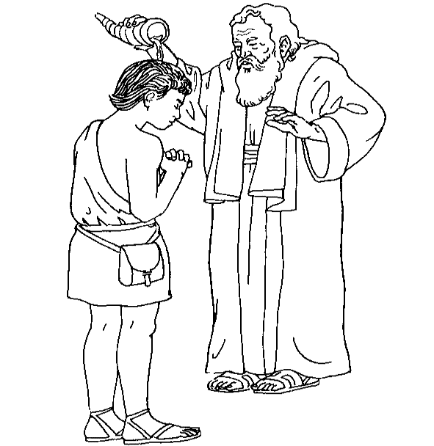](http://www.google.co.il/url?sa=i&rct=j&q=&esrc=s&frm=1&source=images&cd=&cad=rja&docid=umaoidO9u9l7iM&tbnid=nt4CQM86rUH_5M:&ved=0CAUQjRw&url=http://www.calvarywilliamsport.com/5a132.htm&ei=BEVbUcm-HM3TPIrJgagG&psig=AFQjCNEHAQ1UT8GUWUOKhW_0CRYnDjKLuQ&ust=1365022317405376)

11. לפי פסוק זה ה' שולט בכל. הסבר:

יד וְרוּחַ יְהוָה סָרָה, מֵעִם שָׁאוּל; וּבִעֲתַתּוּ רוּחַ-רָעָה, מֵאֵת יְהוָה.

___________________________________________________________

12. קרא את הפסוק הבא והסבר מה מציעים העבדים לשאול להרגשה טובה.

**טו** וַיֹּאמְרוּ עַבְדֵי-שָׁאוּל, אֵלָיו: הִנֵּה-נָא רוּחַ אֱלֹהִים רָעָה, מְבַעִתֶּךָ. **טז** יֹאמַר-נָא אֲדֹנֵנוּ, עֲבָדֶיךָ לְפָנֶיךָ--יְבַקְשׁוּ, אִישׁ יֹדֵעַ מְנַגֵּן בַּכִּנּוֹר; וְהָיָה, בִּהְיוֹת עָלֶיךָ רוּחַ אֱלֹהִים רָעָה וְנִגֵּן בְּיָדוֹ, וְטוֹב לָךְ.

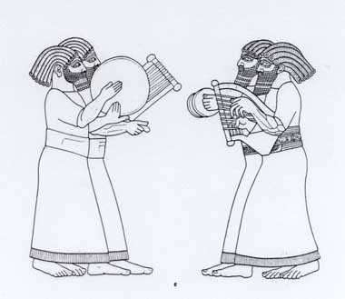___________________________________________________________

שאול מסכים להצעה:

**יז** וַיֹּאמֶר שָׁאוּל, אֶל-עֲבָדָיו: רְאוּ-נָא לִי, אִישׁ מֵיטִיב לְנַגֵּן, וַהֲבִיאוֹתֶם, אֵלָי.

**יח** וַיַּעַן אֶחָד מֵהַנְּעָרִים וַיֹּאמֶר, הִנֵּה רָאִיתִי בֵּן לְיִשַׁי בֵּית הַלַּחְמִי, יֹדֵעַ נַגֵּן וְגִבּוֹר חַיִל וְאִישׁ מִלְחָמָה וּנְבוֹן דָּבָר, וְאִישׁ תֹּאַר; וַיהוָה, עִמּוֹ.

13. כאשר מתאר העבד את דוד לשאול, הוא מציין פרטים רבים שאינם קשורים לתפקיד שדוד עומד למלא בארמון. הקף אותם בעיגול (פסוק יח').

שאול מזמין את דוד לארמון: **יט** וַיִּשְׁלַח שָׁאוּל מַלְאָכִים, אֶל-יִשָׁי; וַיֹּאמֶר, שִׁלְחָה אֵלַי אֶת-דָּוִד בִּנְךָ אֲשֶׁר בַּצֹּאן. **כ** וַיִּקַּח יִשַׁי חֲמוֹר לֶחֶם, וְנֹאד יַיִן, וּגְדִי עִזִּים, אֶחָד; וַיִּשְׁלַח בְּיַד-דָּוִד בְּנוֹ, אֶל-שָׁאוּל.

14. ישי מצייד את דוד במתנות למלך. מהן המתנות? מדוע שולח ישי מתנות לשאול?

______________________________________________________

______________________________________________________

15. אם היית מוזמן לראש הממשלה או לנשיא המדינה, אילו מתנות היית לוקח לו?

[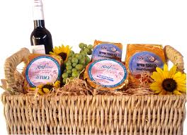](http://www.google.co.il/url?sa=i&rct=j&q=&esrc=s&frm=1&source=images&cd=&cad=rja&docid=04a2W5yKKMPQlM&tbnid=X_8-hOGxgk4DhM:&ved=0CAUQjRw&url=http://www.kibbutzlotan.com/dairy/index.html&ei=XUpbUdSDGcfdOoDzgZgG&psig=AFQjCNEyWEqFx-Wb9lEN6BHe5F_21IHJEA&ust=1365023649009511)______________________________________________________

______________________________________________________

16. כיצד הגיע דוד לארמון?

א. בתור לוחם.

ב. כמלך לעתיד.

ג. יורש העצר.

ד. נגן.

17. לפי הפסוקים הבאים, איזה תפקידים ממלא דוד בארמון המלך, כיצד עזר למלך?

# כא וַיָּבֹא דָוִד אֶל-שָׁאוּל, וַיַּעֲמֹד לְפָנָיו; וַיֶּאֱהָבֵהוּ מְאֹד, וַיְהִי-לוֹ נֹשֵׂא כֵלִים. כב וַיִּשְׁלַח שָׁאוּל, אֶל-יִשַׁי לֵאמֹר: יַעֲמָד-נָא דָוִד לְפָנַי, כִּי-מָצָא חֵן בְּעֵינָי. כג וְהָיָה, בִּהְיוֹת רוּחַ-אֱלֹהִים אֶל-שָׁאוּל, וְלָקַח דָּוִד אֶת-הַכִּנּוֹר, וְנִגֵּן בְּיָדוֹ; וְרָוַח לְשָׁאוּל וְטוֹב לוֹ, וְסָרָה מֵעָלָיו רוּחַ הָרָעָה.

[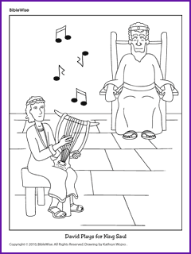](http://www.google.co.il/url?sa=i&rct=j&q=&esrc=s&frm=1&source=images&cd=&cad=rja&docid=nVFJ2fsO3nrw_M&tbnid=Ql-c8rNL1Oe4AM:&ved=0CAUQjRw&url=http://www.biblewise.com/archives/2010/november/teaching/activities.htm&ei=e0tbUbLmCYXkOsT_gaAF&psig=AFQjCNGgRDX6E7nyMEVFEZjWE64kht2VtA&ust=1365023962455792)______________________________________________________________________________________________________________________

**פרק יז' דוד וגָלְיָת**

מילים קשות:

אמה = 50 ס"מ בערך.

זרת = חצי מהאמה.

מילים קשות:

חרפתי... = אני מביא היום חרפה על צבא ישראל.

**הפלישתים מכינים מלחמה נגד בני ישראל**

השלם את תעודות הזהות הבאות ע"פ המסופר בפרק:

**1. ד** וַיֵּצֵא אִישׁ-הַבֵּנַיִם מִמַּחֲנוֹת פְּלִשְׁתִּים, גָּלְיָת שְׁמוֹ מִגַּת:  גָּבְהוֹ, שֵׁשׁ אַמּוֹת וָזָרֶת.  **ה** וְכוֹבַע נְחֹשֶׁת עַל-רֹאשׁוֹ, וְשִׁרְיוֹן קַשְׂקַשִּׂים הוּא לָבוּשׁ; וּמִשְׁקַל, הַשִּׁרְיוֹן--חֲמֵשֶׁת-אֲלָפִים שְׁקָלִים, נְחֹשֶׁת.  **ו** וּמִצְחַת נְחֹשֶׁת, עַל-רַגְלָיו; וְכִידוֹן נְחֹשֶׁת, בֵּין כְּתֵפָיו.  **ז** וחץ (וְעֵץ) חֲנִיתוֹ, כִּמְנוֹר אֹרְגִים, וְלַהֶבֶת חֲנִיתוֹ, שֵׁשׁ-מֵאוֹת שְׁקָלִים בַּרְזֶל; וְנֹשֵׂא הַצִּנָּה

, הֹלֵךְ לְפָנָיו.  **ח** וַיַּעֲמֹד, וַיִּקְרָא אֶל-מַעַרְכֹת יִשְׂרָאֵל, וַיֹּאמֶר לָהֶם, לָמָּה תֵצְאוּ לַעֲרֹךְ מִלְחָמָה:

**תעודת זהות**

אֲנִי חֵרַפְתִּי אֶת-מַעַרְכוֹת יִשְׂרָאֵל, הַיּוֹם הַזֶּה; תְּנוּ-לִי אִישׁ, וְנִלָּחֲמָה יָחַד.

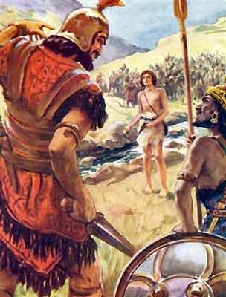**שם פרטי: גלית**

**מקום לידה: ______________**

**גובה: _____________________**

**מקצוע: ___________________**

**חובש: ____________________**

**לובש: ____________________**

**כלי נשק: ________________**

**תכונה בולטת: ___________**

**2. יב** וְדָוִד בֶּן-אִישׁ אֶפְרָתִי הַזֶּה, מִבֵּית לֶחֶם יְהוּדָה, וּשְׁמוֹ יִשַׁי, וְלוֹ שְׁמֹנָה בָנִים; … **ו** וְדָוִד הֹלֵךְ וָשָׁב, מֵעַל שָׁאוּל, לִרְעוֹת אֶת-צֹאן אָבִיו... **נח** וַיֹּאמֶר אֵלָיו שָׁאוּל, בֶּן-מִי אַתָּה הַנָּעַר; כִּי-הָיָה נַעַר, וְאַדְמֹנִי עִם-יְפֵה מַרְאֶה…

**שם פרטי: דוד**

**מקום לידה: _______________**

**צבע שיער: _______________**

**מקצוע: ___________________**

**לובש: ___________________**

**כלי נשק: ________________**

**תכונה בולטת: _______________**

וְיֵדְעוּ כָּל הַקָּהָל הַזֶּה, כִּי לֹא בְּחֶרֶב וּבַחֲנִית יְהוֹשִׁיעַ יְהוָה:

**תעודת זהות**

MCj03607940000[1]3. **כה** וַיֹּאמֶר אִישׁ יִשְׂרָאֵל, הַרְּאִיתֶם הָאִישׁ הָעֹלֶה הַזֶּה כִּי לְחָרֵף אֶת יִשְׂרָאֵל, עֹלֶה; וְהָיָה הָאִישׁ אֲשֶׁר יַכֶּנּוּ יַעְשְׁרֶנּוּ הַמֶּלֶךְ עֹשֶׁר גָּדוֹל, וְאֶת בִּתּוֹ יִתֶּן לוֹ, וְאֵת בֵּית אָבִיו, יַעֲשֶׂה חָפְשִׁי בְּיִשְׂרָאֵל.

* מה מבטיח שאול למי שיתגבר על גלית?

1. ________________________________________________
2. ________________________________________________
3. ________________________________________________

**מילים קשות:**

**יעשה חפשי בישראל = ישחרר מהמיסים ומהחובות שאזרחים חייבים בהם.**

* מה גורם לשאול להבטיח לגיבור כל כך הרבה פרסים?

_________________________________________________________

_________________________________________________________

4. מדוע שלח ישי את דוד לשדה הקרב?

MCj02809500000[1]_________________________________________________________

_________________________________________________________

5. מה שולח ישי עם דוד?

**יז** וַיֹּאמֶר יִשַׁי לְדָוִד בְּנוֹ, קַח-נָא לְאַחֶיךָ אֵיפַת הַקָּלִיא הַזֶּה, וַעֲשָׂרָה לֶחֶם, הַזֶּה; וְהָרֵץ הַמַּחֲנֶה, לְאַחֶיךָ.  **יח** וְאֵת עֲשֶׂרֶת חֲרִצֵי הֶחָלָב, הָאֵלֶּה, תָּבִיא, לְשַׂר-הָאָלֶף;

_________________________________________________________

MCj02308150000[1]_________________________________________________________

מילים קשות:

איפת הקליא = 30 ליטר תבואה קלוייה.

מילים קשות:

חריצי החלב = חתיכות חלב קפוא, גבינות.

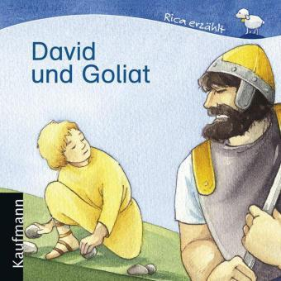6. כיצד משכנע דוד את שאול לאפשר לו לצאת להילחם בגלית?

**לג** וַיֹּאמֶר שָׁאוּל אֶל-דָּוִד, לֹא תוּכַל לָלֶכֶת אֶל-הַפְּלִשְׁתִּי הַזֶּה, לְהִלָּחֵם, עִמּוֹ:  כִּי נַעַר אַתָּה, וְהוּא אִישׁ מִלְחָמָה מִנְּעֻרָיו.  {ס}**לד** וַיֹּאמֶר דָּוִד אֶל שָׁאוּל, רֹעֶה הָיָה עַבְדְּךָ לְאָבִיו בַּצֹּאן; וּבָא הָאֲרִי וְאֶת הַדּוֹב, וְנָשָׂא שֶׂה מֵהָעֵדֶר.  **לה** וְיָצָאתִי אַחֲרָיו וְהִכִּתִיו, וְהִצַּלְתִּי מִפִּיו; וַיָּקָם עָלַי וְהֶחֱזַקְתִּי בִּזְקָנוֹ, וְהִכִּתִיו וַהֲמִיתִּיו.  **לו** גַּם אֶת-הָאֲרִי גַּם הַדֹּב, הִכָּה עַבְדֶּךָ; וְהָיָה הַפְּלִשְׁתִּי הֶעָרֵל הַזֶּה, כְּאַחַד מֵהֶם, כִּי חֵרֵף, מַעַרְכֹת אֱלֹהִים חַיִּים.  {ס}**לז** וַיֹּאמֶר, דָּוִד, יְהוָה אֲשֶׁר הִצִּלַנִי מִיַּד הָאֲרִי וּמִיַּד הַדֹּב, הוּא יַצִּילֵנִי מִיַּד הַפְּלִשְׁתִּי הַזֶּה;  {ס}  וַיֹּאמֶר שָׁאוּל אֶל-דָּוִד לֵךְ, וַיהוָה יִהְיֶה עִמָּךְ.

א. _________________________________________________

ב. _________________________________________________

[](http://www.google.co.il/url?sa=i&rct=j&q=&esrc=s&frm=1&source=images&cd=&cad=rja&docid=5as1ciQsSsG_NM&tbnid=924uQQQ5ySAVNM:&ved=0CAUQjRw&url=http://www.englishexercises.org/makeagame/viewgame.asp?id=615&ei=HTNcUZ3TPIfV0QXas4DADg&psig=AFQjCNEuQEra_PETVZ3H0bUjVYJ9hu5-2g&ust=1365082753038727)7. אם היית מלך ישראל, כיצד היית נוהג? האם היית מסכן נער צעיר כדי להציל את העם?

______________________________________________________

______________________________________________________

8. לפי הפרק חיו בארץ בתקופת התנ"ך בעלי החיים הבאים: _____ _____

9. **לח** וַיַּלְבֵּשׁ שָׁאוּל אֶת-דָּוִד מַדָּיו, וְנָתַן קוֹבַע נְחֹשֶׁת עַל רֹאשׁוֹ; וַיַּלְבֵּשׁ אֹתוֹ, שִׁרְיוֹן.  **לט** וַיַּחְגֹּר דָּוִד אֶת-חַרְבּוֹ מֵעַל לְמַדָּיו וַיֹּאֶל לָלֶכֶת, כִּי לֹא נִסָּה, וַיֹּאמֶר דָּוִד אֶל שָׁאוּל לֹא אוּכַל לָלֶכֶת בָּאֵלֶּה, כִּי לֹא נִסִּיתִי; וַיְסִרֵם דָּוִד, מֵעָלָיו.

[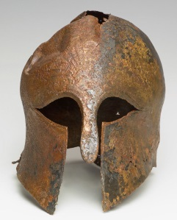](http://www.google.co.il/url?sa=i&rct=j&q=&esrc=s&frm=1&source=images&cd=&cad=rja&docid=WKGs7fUwTS1NUM&tbnid=GIlFt4bJ_i4k2M:&ved=0CAUQjRw&url=http://www.ourprg.com/?p=3366&ei=SS1cUdHrA-bM0QXt3oCADg&psig=AFQjCNGklF3trHBsKZBJh5ZUGzz9yPLtqA&ust=1365080449498730)שאול נותן לדוד __________________________________________

דוד אינו יוצא עם הציוד שנתן לו שאול בגלל ש ______________________

[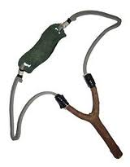](http://images.google.com/imgres?imgurl=http://upload.wikimedia.org/wikipedia/commons/thumb/5/52/Slingshot_(weapon).jpg/200px-Slingshot_(weapon).jpg&imgrefurl=http://commons.wikimedia.org/wiki/Commons:Featured_picture_candidates/Log/January_2006&h=257&w=200&sz=6&hl=iw&start=1&tbnid=698TU4rVK8ZanM:&tbnh=112&tbnw=87&prev=/images?q=%D7%A8%D7%95%D7%92%D7%98%D7%A7%D7%94&svnum=10&hl=iw&lr=&sa=N)10. **מ** וַיִּקַּח מַקְלוֹ בְּיָדוֹ, וַיִּבְחַר-לוֹ חֲמִשָּׁה חַלֻּקֵי-אֲבָנִים מִן-הַנַּחַל וַיָּשֶׂם אֹתָם בִּכְלִי הָרֹעִים אֲשֶׁר-לוֹ וּבַיַּלְקוּט--וְקַלְעוֹ בְיָדוֹ; וַיִּגַּשׁ, אֶל-הַפְּלִשְׁתִּי.

הציוד של דוד כולל: __________________________________________

11. סדר את האירועים הבאים לפי התרחשותם. כתב מספר מתאים:

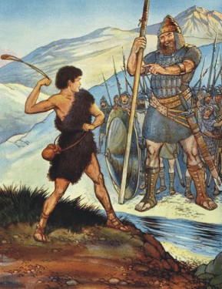____ גלית לועג לדוד.

____ בני ישראל מעריצים את דוד.

____ אחיו של דוד מתגייסים לצבא.

____ דוד הורג את גלית.

____ גלית מזמין מישהו להילחם איתו.

____ ישי שולח את דוד לבקר את אחיו בשדה הקרב.

____ דוד אסף חלוקי נחל.

____ דוד מבקש משאול לצאת להילחם נגד גלית.

____ הפלשתים נערכים למלחמה בבני ישראל.

**מילים קשות:**

**וינוסו = ברחו**

12. וַיִּרְאוּ הַפְּלִשְׁתִּים כִּי-מֵת גִּבּוֹרָם, וַיָּנֻסוּ.

מדוע לדעתך מהרו הפלשתים לברוח כאשר ראו שגלית מת?

______________________________________________________

______________________________________________________

13. בפרק טז בחר שמואל בדוד למלך הבא. מה מוכיחה לנו ההתמודדות של דוד נגד גלית?

______________________________________________________

______________________________________________________

# פרק יח'

[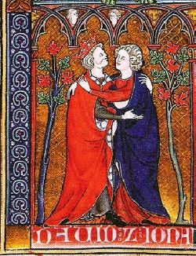](http://www.google.co.il/url?sa=i&rct=j&q=&esrc=s&frm=1&source=images&cd=&cad=rja&docid=Fv626u__TdADOM&tbnid=o0swmePMgFrxRM:&ved=0CAUQjRw&url=http://he.wikipedia.org/wiki/%D7%93%D7%95%D7%93_%D7%95%D7%99%D7%94%D7%95%D7%A0%D7%AA%D7%9F&ei=80BcUcKAIIG3O4qjgJgN&psig=AFQjCNHCvAYtvD3v5jxXpdDl_kmny746FQ&ust=1365086746760895)הסבר את הפסוקים הבאים, בחר בתשובה הנכונה:

**1. "וְנֶפֶשׁ יְהוֹנָתָן, נִקְשְׁרָה בְּנֶפֶשׁ דָּוִד"**:

א. יהונתן קשר את דוד לאחר שתפס אותו.

ב. הנסיך יהונתן היה חברו של הלוחם הצעיר.

ג. דוד היה קשור ליהונתן כי התחתן עם אחותו.

דוד ויהונתן

2. .  **"וַיִּכְרֹת יְהוֹנָתָן וְדָוִד, בְּרִית, בְּאַהֲבָתוֹ אֹתוֹ, כְּנַפְשׁוֹ."**

א. יהונתן כרת ברית עם דוד כי אהב אותו.

ב. יהונתן כרת ברית עם דוד כי היה גיסו.

ג. דוד ויהונתן ערכו טקס ברית מילה.

MCj03607920000[1]3. **ד** וַיִּתְפַּשֵּׁט יְהוֹנָתָן, אֶת-הַמְּעִיל אֲשֶׁר עָלָיו, וַיִּתְּנֵהוּ, לְדָוִד; וּמַדָּיו, וְעַד-חַרְבּוֹ וְעַד-קַשְׁתּוֹ וְעַד-חֲגֹרוֹ.

מה נתן יהונתן לדוד?

________________________________________________________________________________

4. **ה** וַיֵּצֵא דָוִד בְּכֹל אֲשֶׁר יִשְׁלָחֶנּוּ שָׁאוּל, יַשְׂכִּיל, וַיְשִׂמֵהוּ שָׁאוּל, עַל אַנְשֵׁי הַמִּלְחָמָה; וַיִּיטַב, בְּעֵינֵי כָל-הָעָם, וְגַם, בְּעֵינֵי עַבְדֵי שָׁאוּל.

לאיזה סוג של משימות שלח שאול את דוד לפי פסוק זה?

____________________________________________________

בעיני מי מצא חן דוד לפי הפסוק?

____________________________________________________

**מילים קשות:**

**וייטב = מצא חן.**

ויחר = כעס.

5. כתב במילים שלך מה שרו הנשים אשר ברכו את דוד, אחרי שהכה את גלית.

**הִכָּה שָׁאוּל בַּאֲלָפָו, וְדָוִד בְּרִבְבֹתָיו.**

[](http://www.shutterstock.com/subscribe.mhtml)

__________________________________________________________________________________________________________________________________________________

6. **ח** וַיִּחַר לְשָׁאוּל מְאֹד, וַיֵּרַע בְּעֵינָיו הַדָּבָר הַזֶּה, וַיֹּאמֶר נָתְנוּ לְדָוִד רְבָבוֹת, וְלִי נָתְנוּ הָאֲלָפִים; וְעוֹד לוֹ, אַךְ הַמְּלוּכָה.  **ט** וַיְהִי שָׁאוּל, עון (עוֹיֵן) אֶת-דָּוִד, מֵהַיּוֹם הַהוּא, וָהָלְאָה.

כיצד הגיב שאול כאשר שמע את שירת הנשים?

_____________________________________________________

7. **י** וַיְהִי מִמָּחֳרָת, וַתִּצְלַח רוּחַ אֱלֹהִים רָעָה אֶל-שָׁאוּל וַיִּתְנַבֵּא בְתוֹךְ-הַבַּיִת, וְדָוִד מְנַגֵּן בְּיָדוֹ, כְּיוֹם בְּיוֹם; וְהַחֲנִית, בְּיַד-שָׁאוּל.  **יא** וַיָּטֶל שָׁאוּל, אֶת-הַחֲנִית, וַיֹּאמֶר, אַכֶּה בְדָוִד וּבַקִּיר;

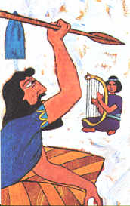בחר בתמונה המתאימה לפסוקים אלו:

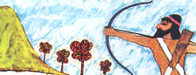

8. **טו** וַיַּרְא שָׁאוּל, אֲשֶׁר-הוּא מַשְׂכִּיל מְאֹד; וַיָּגָר, מִפָּנָיו. פירוש המילה **וַיָּגָר**:

א. גר יחד עימו.

ב. אפשר לו לגור בארמון.

ג. שלח אותו לאוניברסיטה כדי שיהיה משכיל.

**מילים קשות:**

**וַיָּגָר = פחד**

ד. פחד ממנו.

9. הסבר במילים שלך את התכנית של שאול:

**אַל-תְּהִי יָדִי בּוֹ, וּתְהִי בוֹ, יַד פְּלִשְׁתִּים.**

_____________________________________________________

10. **יז** וַיֹּאמֶר שָׁאוּל אֶל-דָּוִד, הִנֵּה בִתִּי הַגְּדוֹלָה מֵרַב אֹתָהּ אֶתֶּן לְךָ לְאִשָּׁה אַךְ הֱיֵה לִי לְבֶן חַיִל, וְהִלָּחֵם מִלְחֲמוֹת יְהוָה;

* באיזה תנאי ייתן שאול לדוד את ביתו מֵרַב לאישה?

___________________________________________________________________________________________________________

11. **יח** וַיֹּאמֶר דָּוִד אֶל שָׁאוּל, מִי אָנֹכִי וּמִי חַיַּי, מִשְׁפַּחַת אָבִי, בְּיִשְׂרָאֵל כִּי אֶהְיֶה חָתָן, לַמֶּלֶךְ.

* איך מגיב דוד להצעת הנישואים?

_____________________________________________________

**מֹהַר**

**תשלום ששלם החתן להורי הכלה, כדי להתחתן עם בִּיתָם.**

סוף דבר:

מֵרַב התחתנה עם בחור אחר.

שאול ממשיך לנסות לשכנע את דוד להתחתן עם ביתו השנייה, מיכל:

**כה** וַיֹּאמֶר שָׁאוּל כֹּה-תֹאמְרוּ לְדָוִד, אֵין חֵפֶץ לַמֶּלֶךְ בְּמֹהַר, כִּי בְּמֵאָה עָרְלוֹת פְּלִשְׁתִּים, לְהִנָּקֵם בְּאֹיְבֵי הַמֶּלֶךְ; וְשָׁאוּל חָשַׁב, לְהַפִּיל אֶת-דָּוִד בְּיַד פְּלִשְׁתִּים.

1. שאול מוותר על תשלום עבור הכלה. אך דורש מדוד להרוג 100 פלישתים.

מה מקווה שאול להשיג מכך?

1. שאול מקווה שדוד ייהרג כאשר ינסה להרוג את הפלישתים.
2. שאול רוצה להשמיד את הפלישתים.
3. שאול יודע שדוד חזק ושהוא יעמוד גם במשימה הזאת.

סוף דבר:

**כז** וַיָּקָם דָּוִד וַיֵּלֶךְ הוּא וַאֲנָשָׁיו, וַיַּךְ בַּפְּלִשְׁתִּים מָאתַיִם אִישׁ, וַיָּבֵא דָוִד אֶת-עָרְלֹתֵיהֶם, וַיְמַלְאוּם לַמֶּלֶךְ לְהִתְחַתֵּן בַּמֶּלֶךְ; וַיִּתֶּן-לוֹ שָׁאוּל אֶת מִיכַל בִּתּוֹ, לְאִשָּׁה.

.

[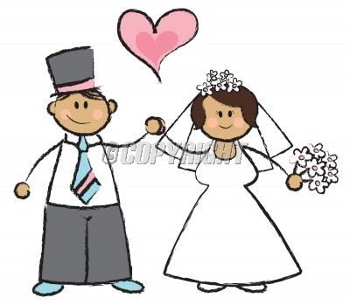](http://www.google.co.il/url?sa=i&rct=j&q=&esrc=s&frm=1&source=images&cd=&cad=rja&docid=vroXxhenFqepfM&tbnid=6d6BNHRONvwrWM:&ved=0CAUQjRw&url=http://www.stockpodium.com/en/image-photo-7678492/Just-MARRIED---cartoon-illustration-of-a-wedding-couple/&ei=M4NcUejvF8q80QWjyYGoDQ&psig=AFQjCNHba5m0bM1zfLNmYRgnGFDaP0AHVA&ust=1365103759152576)

# [http://tbn0.google.com/images?q=tbn:oZ4CCOwREPZccM:http://www.tau.ac.il/lifesci/campusteva/images/ibex2.jpg](http://images.google.com/imgres?imgurl=http://www.tau.ac.il/lifesci/campusteva/images/ibex2.jpg&imgrefurl=http://www.tau.ac.il/lifesci/campusteva/ibex.html&h=338&w=244&sz=13&hl=iw&sig2=tQxT4nHghxKCEkBw_X3dgA&start=3&tbnid=oZ4CCOwREPZccM:&tbnh=119&tbnw=86&ei=OtDmRfzTH5KCyQKlp6SaCQ&prev=/images?q=%D7%99%D7%A2%D7%9C&gbv=2&ndsp=20&svnum=10&hl=iw&sa=N)פרק כד

# מרדף אחרי דוד

דוד ידע ששאול רוצה להרוג אותו וברח והתחבא במקומות שונים:

1. בתחילה התחבא אצל שמואל.
2. דוד עזב את שמואל והתחבא במערה באזור עדולם.

אחיו וקרובי משפחתו הצטרפו אליו. גם אנשים שלא יכלו לשלם מיסים הצטרפו אליו.

דוד נעשה מנהיגם של כ- 400 איש.

3. מאוחר יותר הסתתר דוד עם אנשיו באזור עין גדי.

# [http://tbn0.google.com/images?q=tbn:e8H-u67lP8QXWM:http://galim.org.il/nature/horns/images/yael.jpg](http://images.google.com/imgres?imgurl=http://galim.org.il/nature/horns/images/yael.jpg&imgrefurl=http://www.galim.org.il/nature/horns/sprout3.html&h=224&w=250&sz=21&hl=iw&sig2=pgKlhpzISSFjMtJ1dWDW8A&start=58&tbnid=e8H-u67lP8QXWM:&tbnh=99&tbnw=111&ei=1c_mRayLMIugyQLi4pSrCQ&prev=/images?q=%D7%99%D7%A2%D7%9C&start=40&gbv=2&ndsp=20&svnum=10&hl=iw&sa=N)א וַיְהִי, כַּאֲשֶׁר שָׁב שָׁאוּל, מֵאַחֲרֵי, פְּלִשְׁתִּים; וַיַּגִּדוּ לוֹ, לֵאמֹר, הִנֵּה דָוִד, בְּמִדְבַּר עֵין גֶּדִי.

1. **א** וַיְהִי, כַּאֲשֶׁר שָׁב שָׁאוּל, מֵאַחֲרֵי, פְּלִשְׁתִּים;

מאין שב שאול?

* 1. מריצה הפלשתים.
  2. ממלחמה נגד הפלשתים.

**יעל**

1. **ב** וַיִּקַּח שָׁאוּל, שְׁלֹשֶׁת אֲלָפִים אִישׁ בָּחוּר--מִכָּל-יִשְׂרָאֵל; וַיֵּלֶךְ, לְבַקֵּשׁ אֶת-דָּוִד וַאֲנָשָׁיו, עַל-פְּנֵי, צוּרֵי הַיְּעֵלִים.

**מילים קשות:**

**צור= סלע**

* מה דעתך על מספר החיילים שלקח שאול כדי לתפוס את דוד?

1. כתב בבלון את ההוראה שנותן שאול לחיילים. מה עונים לו החיילים?

MCj04104330000[1]

http://www.ilschool.org/sheled/purim/megilap/image095.gif

1. דוד התחבא במערה במדבר יהודה. אני למד מכך ש…

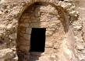

מערת חריטון – מדבר יהודה

* 1. דוד רצה להתעמת עם שאול.
  2. דוד רצה להימנע מכל עימות.

1. שאול נכנס במקרה למערה בה התחבאו דוד ואנשיו:

וַיָּבֹא שָׁאוּל, לְהָסֵךְ אֶת-רַגְלָיו; וְדָוִד, וַאֲנָשָׁיו, בְּיַרְכְּתֵי הַמְּעָרָה, יֹשְׁבִים.  **ד** וַיֹּאמְרוּ אַנְשֵׁי דָוִד אֵלָיו, הִנֵּה הַיּוֹם אֲשֶׁר-אָמַר יְהוָה אֵלֶיךָ הִנֵּה אָנֹכִי נֹתֵן אֶת-איביך (אֹיִבְךָ) בְּיָדֶךָ, וְעָשִׂיתָ לּוֹ, כַּאֲשֶׁר יִטַב בְּעֵינֶיךָ; וַיָּקָם דָּוִד, וַיִּכְרֹת אֶת-כְּנַף הַמְּעִיל אֲשֶׁר לְשָׁאוּל בַּלָּט.

מילים קשות:

יַרְכְּתֵי הַמְּעָרָה = חלקה הפנימי של המערה.

* 1. מה הציעו לדָוִד חייליו?

___________________________________________________

* 1. מה עשה דָוִד?

___________________________________________________

* 1. מה אנו לומדים מכך על דָוִד?

___________________________________________________

* [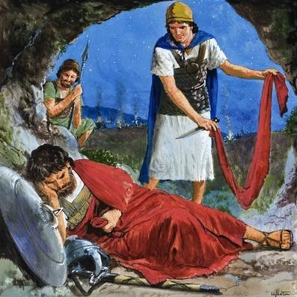](http://www.google.co.il/url?sa=i&rct=j&q=&esrc=s&frm=1&source=images&cd=&cad=rja&docid=UaGDckBWsY8iCM&tbnid=bUyuhGid9KJe9M:&ved=0CAUQjRw&url=http://meditationsofhislove.blogspot.com/2011/10/stories-from-2-samuel-rendering-good.html&ei=rxBnUaimDc7w0gWVuIHADQ&psig=AFQjCNEoEYoUXWKHynnOixG-M4wfm-jSpA&ust=1365795305949880)לפי סיפור זה:

1. דוד ראוי להיות מלך ישראל.
2. דוד לא ראוי להיות מלך ישראל.

* תן שם לתמונה:

6. איך דוד מסביר לאנשיו מדוע לא הרג את שאול, כאשר הייתה לו הזדמנות לכך?

חָלִילָה לִּי מֵיְהוָה, אִם אֶעֱשֶׂה אֶת-הַדָּבָר הַזֶּה לַאדֹנִי לִמְשִׁיחַ יְהוָה לִשְׁלֹחַ יָדִי, בּוֹ:  כִּי-מְשִׁיחַ יְהוָה, הוּא.

__________________________________________________________________________________________________________

7. איך דוד מתייחס אל שאול לפי הפסוק הבא?

וַיִּקְרָא אַחֲרֵי-שָׁאוּל לֵאמֹר, אֲדֹנִי הַמֶּלֶךְ; וַיַּבֵּט שָׁאוּל אַחֲרָיו, וַיִּקֹּד דָּוִד אַפַּיִם אַרְצָה וַיִּשְׁתָּחוּ.

__________________________________________________________________________________________________________

**דברי דוד לשאול:**

**ט** וַיֹּאמֶר דָּוִד לְשָׁאוּל, לָמָּה תִשְׁמַע אֶת-דִּבְרֵי אָדָם לֵאמֹר: הִנֵּה דָוִד, מְבַקֵּשׁ רָעָתֶךָ. **י** הִנֵּה הַיּוֹם הַזֶּה רָאוּ עֵינֶיךָ, אֵת אֲשֶׁר נְתָנְךָ יְהוָה הַיּוֹם בְּיָדִי בַּמְּעָרָה, וְאָמַר לַהֲרָגְךָ, וַתָּחָס עָלֶיךָ; וָאֹמַר, לֹא אֶשְׁלַח יָדִי בַּאדֹנִי כִּי מְשִׁיחַ יְהוָה, הוּא. **יא** וְאָבִי רְאֵה גַּם רְאֵה אֶת-כְּנַף מְעִילְךָ, בְּיָדִי: כִּי בְּכָרְתִי אֶת-כְּנַף מְעִילְךָ וְלֹא הֲרַגְתִּיךָ, דַּע וּרְאֵה כִּי אֵין בְּיָדִי רָעָה וָפֶשַׁע וְלֹא-חָטָאתִי לָךְ וְאַתָּה צֹדֶה אֶת נַפְשִׁי, לְקַחְתָּהּ. **יב** יִשְׁפֹּט יְהוָה בֵּינִי וּבֵינֶךָ, וּנְקָמַנִי יְהוָה מִמֶּךָּ; וְיָדִי, לֹא תִהְיֶה בָּךְ. **יג** כַּאֲשֶׁר יֹאמַר, מְשַׁל הַקַּדְמֹנִי, מֵרְשָׁעִים, יֵצֵא רֶשַׁע; וְיָדִי, לֹא תִהְיֶה בָּךְ. **יד** אַחֲרֵי מִי יָצָא מֶלֶךְ יִשְׂרָאֵל, אַחֲרֵי מִי אַתָּה רֹדֵף: אַחֲרֵי כֶּלֶב מֵת, אַחֲרֵי פַּרְעֹשׁ אֶחָד. **טו** וְהָיָה יְהוָה לְדַיָּן, וְשָׁפַט בֵּינִי וּבֵינֶךָ; וְיֵרֶא וְיָרֵב אֶת-רִיבִי, וְיִשְׁפְּטֵנִי מִיָּדֶךָ.

[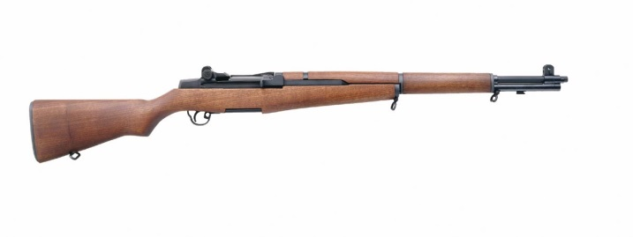](http://www.google.co.il/url?sa=i&rct=j&q=&esrc=s&frm=1&source=images&cd=&cad=rja&docid=8zJcIMBzk4f95M&tbnid=u-f96WelmD24lM:&ved=0CAUQjRw&url=http://wethepeople09171787.blogspot.com/2011/11/gun-of-day-single-greatest-firearm-ever.html&ei=0dBhUfmJJcSPO6rfgLAF&psig=AFQjCNFc9rUNWC496cn94qqSgXmDW9sDZA&ust=1365451332526711)1. איך מכנה דוד את שאול (פסוק יא')? _______________

2. איך מכנה שאול את דוד (פסוק טז')? _______________

3. הסבר במילים שלך את הפסוק: " וְאַתָּה צֹדֶה אֶת נַפְשִׁי " (פסוק יא').

_____________________________________________________

4. איך מכנה עצמו דוד בפסוק הבא?

**יד** אַחֲרֵי מִי יָצָא מֶלֶךְ יִשְׂרָאֵל, אַחֲרֵי מִי אַתָּה רֹדֵף: אַחֲרֵי כֶּלֶב מֵת, אַחֲרֵי פַּרְעֹשׁ אֶחָד.

_____________________________________________________

**דברי שאול לדוד:**

**טז** וַיְהִי כְּכַלּוֹת דָּוִד, לְדַבֵּר אֶת-הַדְּבָרִים הָאֵלֶּה אֶל-שָׁאוּל, וַיֹּאמֶר שָׁאוּל, הֲקֹלְךָ זֶה בְּנִי דָוִד; וַיִּשָּׂא שָׁאוּל קֹלוֹ, וַיֵּבְךְּ. **יז** וַיֹּאמֶר, אֶל דָּוִד, צַדִּיק אַתָּה, מִמֶּנִּי: כִּי אַתָּה גְּמַלְתַּנִי הַטּוֹבָה, וַאֲנִי גְּמַלְתִּיךָ הָרָעָה. **יח** ואת (וְאַתָּה) הִגַּדְתָּ הַיּוֹם, אֵת אֲשֶׁר עָשִׂיתָה אִתִּי טוֹבָה אֵת אֲשֶׁר סִגְּרַנִי יְהוָה בְּיָדְךָ, וְלֹא הֲרַגְתָּנִי. **יט** וְכִי-יִמְצָא אִישׁ אֶת אֹיְבוֹ, וְשִׁלְּחוֹ בְּדֶרֶךְ טוֹבָה; וַיהוָה, יְשַׁלֶּמְךָ טוֹבָה, תַּחַת הַיּוֹם הַזֶּה, אֲשֶׁר עָשִׂיתָה לִי. **כ** וְעַתָּה הִנֵּה יָדַעְתִּי, כִּי מָלֹךְ תִּמְלוֹךְ; וְקָמָה, בְּיָדְךָ, מַמְלֶכֶת, יִשְׂרָאֵל. **כא** וְעַתָּה, הִשָּׁבְעָה לִּי בַּיהוָה, אִם-תַּכְרִית אֶת-זַרְעִי, אַחֲרָי; וְאִם-תַּשְׁמִיד אֶת-שְׁמִי, מִבֵּית אָבִי. **כב** וַיִּשָּׁבַע דָּוִד, לְשָׁאוּל; וַיֵּלֶךְ שָׁאוּל, אֶל-בֵּיתוֹ, וְדָוִד וַאֲנָשָׁיו, עָלוּ עַל-הַמְּצוּדָה.

1. איך הגיב שאול לדברי דוד?

____________________________________________________

1. מה הבין שאול?

_____________________________________________________

1. מה מבקש שאול מדוד בסוף השיחה?

_____________________________________________________

# פרק כה

# הפרק פותח במות שמואל:

# א וַיָּמָת שְׁמוּאֵל וַיִּקָּבְצוּ כָל-יִשְׂרָאֵל וַיִּסְפְּדוּ-לוֹ, וַיִּקְבְּרֻהוּ בְּבֵיתוֹ בָּרָמָה;

# מי התאבל על שמואל? _________________________________

# היכן נקבר שמואל? _________________________________

# 2. רשום את תעודות הזהות של האנשים עליהם מסופר בפסוקים הבאים:

# ב וְאִישׁ בְּמָעוֹן וּמַעֲשֵׂהוּ בַכַּרְמֶל, וְהָאִישׁ גָּדוֹל מְאֹד, וְלוֹ צֹאן שְׁלֹשֶׁת-אֲלָפִים, וְאֶלֶף עִזִּים; וַיְהִי בִּגְזֹז אֶת-צֹאנוֹ, בַּכַּרְמֶל.  ג וְשֵׁם הָאִישׁ נָבָל, וְשֵׁם אִשְׁתּוֹ אֲבִגָיִל; וְהָאִשָּׁה טוֹבַת-שֶׂכֶל וִיפַת תֹּאַר, וְהָאִישׁ קָשֶׁה וְרַע מַעֲלָלִים וְהוּא כלבו (כָלִבִּי).

|  |  |
| --- | --- |
| שם הבעל: ________________מראה חיצוני: ________________כתובת: ____________________עיסוק: _____________________מצב כלכלי: _________________תכונות: __________________ | שם האישה: ________________מראה חיצוני: _______________כתובת: ________________תכונות אופי: _______________[http://tbn0.google.com/images?q=tbn:yxYGDDSAWSKjuM:http://www.notes.co.il/michalm/user/untitled.jpg](http://images.google.com/imgres?imgurl=http://www.notes.co.il/michalm/user/untitled.jpg&imgrefurl=http://www.notes.co.il/michalm/18452.asp&h=367&w=490&sz=39&hl=iw&start=5&sig2=3IMWPAfGn4Q9x4rdlLdbYQ&um=1&tbnid=yxYGDDSAWSKjuM:&tbnh=97&tbnw=130&ei=yo43RvrIHZXg-QL1_L2DAw&prev=/images?q=%D7%A2%D7%99%D7%96%D7%99%D7%9D&ndsp=20&svnum=10&um=1&hl=iw&lr=&sa=N)________________________________________________ |

3. דוד שולח לנבל שליחים ומבקש ממנו גמול על השמירה על אנשיו כאשר גזזו את הצאן בכרמל. נבל מסביר לשליחים מדוע לא ייתן להם מים ומזון, כמו שבקש דוד.

# י וַיַּעַן נָבָל אֶת עַבְדֵי דָוִד, וַיֹּאמֶר, מִי דָוִד, וּמִי בֶן יִשָׁי; הַיּוֹם, רַבּוּ עֲבָדִים, הַמִּתְפָּרְצִים, אִישׁ מִפְּנֵי אֲדֹנָיו.  יא וְלָקַחְתִּי אֶת-לַחְמִי, וְאֶת-מֵימַי, וְאֵת טִבְחָתִי, אֲשֶׁר טָבַחְתִּי לְגֹזְזָי; וְנָתַתִּי, לַאֲנָשִׁים, אֲשֶׁר לֹא יָדַעְתִּי, אֵי מִזֶּה הֵמָּה.

# כיצד מכנה נבל את דוד? ________________

# כתב את הסיבות שבגללן מסרב נבל לבקשת דוד.

# _____________________________________________

# MCj03512850000[1]_____________________________________________

1. קרא את פסוק יג' וכתוב כיצד מגיב דוד כאשר הוא שומע את תגובת נבל?

**יג** וַיֹּאמֶר דָּוִד לַאֲנָשָׁיו חִגְרוּ אִישׁ אֶת-חַרְבּוֹ, וַיַּחְגְּרוּ אִישׁ אֶת חַרְבּוֹ, וַיַּחְגֹּר גַּם דָּוִד, אֶת חַרְבּוֹ; וַיַּעֲלוּ אַחֲרֵי דָוִד, כְּאַרְבַּע מֵאוֹת אִישׁ, וּמָאתַיִם, יָשְׁבוּ עַל הַכֵּלִים.

____________________________________________________

* אחד הנערים שעובדים אצל נבל רץ אל אֲבִיגַיִל, כדי לספר לה מה קורה:

**יד** וְלַאֲבִיגַיִל אֵשֶׁת נָבָל, הִגִּיד נַעַר אֶחָד מֵהַנְּעָרִים לֵאמֹר: הִנֵּה שָׁלַח דָּוִד מַלְאָכִים מֵהַמִּדְבָּר לְבָרֵךְ אֶת אֲדֹנֵינוּ, וַיָּעַט בָּהֶם. **טו** וְהָאֲנָשִׁים, טֹבִים לָנוּ מְאֹד; וְלֹא הָכְלַמְנוּ, וְלֹא פָקַדְנוּ מְאוּמָה, כָּל יְמֵי הִתְהַלַּכְנוּ אִתָּם, בִּהְיוֹתֵנוּ בַּשָּׂדֶה. **טז** חוֹמָה הָיוּ עָלֵינוּ, גַּם לַיְלָה גַּם יוֹמָם, כָּל יְמֵי הֱיוֹתֵנוּ עִמָּם, רֹעִים הַצֹּאן. **יז** וְעַתָּה, דְּעִי וּרְאִי מַה-תַּעֲשִׂי כִּי כָלְתָה הָרָעָה אֶל אֲדֹנֵינוּ, וְעַל כָּל בֵּיתוֹ; וְהוּא, בֶּן בְּלִיַּעַל, מִדַּבֵּר, אֵלָיו.

1. סמן את המילה המציינת "הגנה" בדברי הנער (פסוק טז').
2. אביגיל שומעת כיצד סירב נבל לבקשת דוד. היא ממהרת לצאת לקראת דוד עם מתנות רבות. סמן בצבע את המאכלים שאביגיל לקחה לדוד:

**יח** וַתְּמַהֵר אבוגיל (אֲבִיגַיִל) וַתִּקַּח מָאתַיִם לֶחֶם וּשְׁנַיִם נִבְלֵי יַיִן, וְחָמֵשׁ צֹאן עשוות (עֲשׂוּיוֹת) וְחָמֵשׁ סְאִים קָלִי, וּמֵאָה צִמֻּקִים, וּמָאתַיִם דְּבֵלִים; וַתָּשֶׂם, עַל הַחֲמֹרִים.  **יט** וַתֹּאמֶר לִנְעָרֶיהָ עִבְרוּ לְפָנַי, הִנְנִי אַחֲרֵיכֶם בָּאָה; וּלְאִישָׁהּ נָבָל, לֹא הִגִּידָה. **כ** וְהָיָה הִיא רֹכֶבֶת עַל הַחֲמוֹר, וְיֹרֶדֶת בְּסֵתֶר הָהָר, וְהִנֵּה דָוִד וַאֲנָשָׁיו, יֹרְדִים לִקְרָאתָהּ; וַתִּפְגֹשׁ, אֹתָם.

* קרא את הפסוקים הבאים.

**כג** וַתֵּרֶא אֲבִיגַיִל, אֶת-דָּוִד, וַתְּמַהֵר, וַתֵּרֶד מֵעַל הַחֲמוֹר; וַתִּפֹּל לְאַפֵּי דָוִד, עַל-פָּנֶיהָ, וַתִּשְׁתַּחוּ, אָרֶץ. **כד** וַתִּפֹּל, עַל-רַגְלָיו, וַתֹּאמֶר, בִּי אֲנִי אֲדֹנִי הֶעָו‍ֹן; וּתְדַבֶּר נָא **אֲמָתְךָ**, בְּאָזְנֶיךָ, וּשְׁמַע, אֵת דִּבְרֵי **אֲמָתֶךָ**. **כה** אַל נָא יָשִׂים אֲדֹנִי אֶת לִבּוֹ אֶל אִישׁ הַבְּלִיַּעַל הַזֶּה עַל נָבָל, כִּי כִשְׁמוֹ כֶּן הוּא נָבָל שְׁמוֹ, וּנְבָלָה עִמּוֹ; וַאֲנִי, **אֲמָתְךָ** לֹא רָאִיתִי אֶת נַעֲרֵי אֲדֹנִי, אֲשֶׁר שָׁלָחְתָּ. **כו** וְעַתָּה אֲדֹנִי, חַי יְהוָה וְחֵי נַפְשְׁךָ אֲשֶׁר מְנָעֲךָ יְהוָה מִבּוֹא בְדָמִים, וְהוֹשֵׁעַ יָדְךָ, לָךְ; וְעַתָּה, יִהְיוּ כְנָבָל אֹיְבֶיךָ, וְהַמְבַקְשִׁים אֶל אֲדֹנִי, רָעָה. **כז** וְעַתָּה הַבְּרָכָה הַזֹּאת, אֲשֶׁר הֵבִיא **שִׁפְחָתְךָ** לַאדֹנִי; וְנִתְּנָה, לַנְּעָרִים, הַמִּתְהַלְּכִים, בְּרַגְלֵי אֲדֹנִי. **כח** שָׂא נָא, לְפֶשַׁע **אֲמָתֶךָ**: כִּי עָשֹׂה יְהוָה לַאדֹנִי בַּיִת נֶאֱמָן, כִּי מִלְחֲמוֹת יְהוָה אֲדֹנִי נִלְחָם, וְרָעָה לֹא תִמָּצֵא בְךָ, מִיָּמֶיךָ. **כט** וַיָּקָם אָדָם לִרְדָפְךָ, וּלְבַקֵּשׁ אֶת-נַפְשֶׁךָ; וְהָיְתָה נֶפֶשׁ אֲדֹנִי צְרוּרָה בִּצְרוֹר הַחַיִּים, אֵת יְהוָה אֱלֹהֶיךָ, וְאֵת נֶפֶשׁ אֹיְבֶיךָ יְקַלְּעֶנָּה, בְּתוֹךְ כַּף הַקָּלַע. **ל** וְהָיָה, כִּי-יַעֲשֶׂה יְהוָה לַאדֹנִי, כְּכֹל אֲשֶׁר-דִּבֶּר אֶת-הַטּוֹבָה, עָלֶיךָ--וְצִוְּךָ לְנָגִיד, עַל-יִשְׂרָאֵל. **לא** וְלֹא תִהְיֶה זֹאת לְךָ לְמִכְשׁוֹל, וְלִשְׁפָּךְ-דָּם חִנָּם, וְזָכַרְתָּ אֶת **אֲמָתֶךָ**.

1. אביגיל חוזרת שוב ושוב ואומרת לדוד על עצמה: **אֲמָתְךָ** ו**שִׁפְחָתְךָ.** מה פירוש הביטויים האלה?
2. חברה שלך.
3. המשרתת שלך.
4. בת השבט שלך.
5. אישה מהעם שלך.
6. כתב בבלון, בקצרה את דברי אביגיל לדוד:

____________________________________________________________________________________________________________________ך____________________________________


אביגיל ודויד

**לב** וַיֹּאמֶר דָּוִד, לַאֲבִיגַל: בָּרוּךְ יְהוָה אֱלֹהֵי יִשְׂרָאֵל, אֲשֶׁר שְׁלָחֵךְ הַיּוֹם הַזֶּה לִקְרָאתִי. **לג** וּבָרוּךְ טַעְמֵךְ, וּבְרוּכָה אָתְּ: אֲשֶׁר כְּלִתִנִי הַיּוֹם הַזֶּה, מִבּוֹא בְדָמִים, וְהֹשֵׁעַ יָדִי, לִי.

10. על מה מודה דוד לאביגיל?

_____________________________________________________________________________________________________________

11. הסבר את הפסוק:

**לה** וַיִּקַּח דָּוִד מִיָּדָהּ, אֵת אֲשֶׁר-הֵבִיאָה לוֹ; וְלָהּ אָמַר, עֲלִי לְשָׁלוֹם לְבֵיתֵךְ רְאִי שָׁמַעְתִּי בְקוֹלֵךְ, וָאֶשָּׂא פָּנָיִךְ.

_____________________________________________________________________________________________________________

12. חזור לתעודת הזהות של אביגיל וכתוב מה למדת על אופייה.

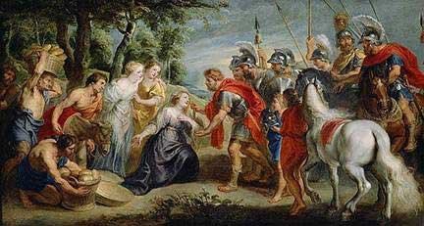

9. תן שם לתמונה:

____________________________________________

**סוף דבר**

דוד הציע לאביגיל נישואים.

היא התחתנה אתו וילדה לו בן.

כאשר אביגיל ספרה לנבל על מה שאירע עם דוד, נבל קבל התקף לב ומת.

[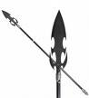](http://images.google.co.il/imgres?imgurl=http://www.mwart.com/images/p/Halberds_Dragon_Spear_XL0807BKNM_1382.jpg&imgrefurl=http://www.fresh.co.il/vBulletin/showthread.php?t=96066&h=228&w=206&sz=5&hl=iw&start=16&sig2=22BrrG_qwl-cggFzEiyaVA&tbnid=KyBIXBLDmWnr1M:&tbnh=108&tbnw=98&ei=yuJsRvyRHqbe0QTeuaS0Bg&prev=/images?q=%D7%A8%D7%95%D7%9E%D7%97&gbv=2&svnum=10&hl=iw&sa=G)**פרק כה' – רצף האירועים**

סדר את האירועים הבאים לפי הרצף בו הם מתרחשים:

דוד מציע נישואין לאביגיל.

דוד מכריז מלחמה על נבל.

אביגיל יוצאת לקראת דוד עם מזון.

דוד שולח שליחים כדי לבקש אוכל לאנשיו. נבל מסרב וטוען כי אינו מכיר את העבד דוד.

דוד מקבל את המזון מאביגיל ומוותר על הנקמה.

נבל גוזז את הצמר. דוד מספק לו שירותי אבטחה.

רועה צעיר מספר לאביגיל מה קרה.

אביגיל מספרת לנבל מה קרה, הוא מקבל התקף לב ומת.

* תן שם לתמונה: ____________________________________

[](http://www.google.co.il/url?sa=i&rct=j&q=&esrc=s&frm=1&source=images&cd=&cad=rja&docid=IVosMzhVAxQ3KM&tbnid=TrehqllE_e1KtM:&ved=0CAUQjRw&url=http://www.fanpop.com/clubs/seth-macfarlane/images/23668993/title/seth-macfarlanes-cavalcade-cartoon-comedy-sheep-shearing-screencap&ei=EuBhUdLdKO_u0gWK4YDgBw&psig=AFQjCNE9rItMb0icb4j9KlgqLgAM9InBIA&ust=1365455206727930)

[](http://www.google.co.il/url?sa=i&rct=j&q=&esrc=s&frm=1&source=images&cd=&cad=rja&docid=iW88QadUvhWtbM&tbnid=oyhGNLAGF6BDuM:&ved=0CAUQjRw&url=http://www.yo-yoo.co.il/news/news.php?id=29&ei=YNJmUaeKNKWG0AX7sYGwBw&psig=AFQjCNE0MCmV9kTi2ndJ34MGI4lSd2kndQ&ust=1365779416554776)**פרק כח'**

**בעלת אוב**

מנחשת את העתיד, מגלה עתידות,

עוסקת בכישוף ומעלה רוחות מתים.

**ד** וַיִּקָּבְצוּ פְלִשְׁתִּים, וַיָּבֹאוּ וַיַּחֲנוּ בְשׁוּנֵם; וַיִּקְבֹּץ שָׁאוּל אֶת כָּל יִשְׂרָאֵל, וַיַּחֲנוּ בַּגִּלְבֹּעַ. **ה** וַיַּרְא שָׁאוּל, אֶת מַחֲנֵה פְלִשְׁתִּים; וַיִּרָא, וַיֶּחֱרַד לִבּוֹ מְאֹד. **ו** וַיִּשְׁאַל שָׁאוּל בַּיהוָה, וְלֹא עָנָהוּ יְהוָה גַּם בַּחֲלֹמוֹת גַּם בָּאוּרִים, גַּם בַּנְּבִיאִים.

1. סמן בצבע את המילים הנרדפות למלה "פחד".
2. שאול מנסה לקבל ברכה מה' בעזרת: _________________________

**ז** וַיֹּאמֶר שָׁאוּל לַעֲבָדָיו, בַּקְּשׁוּ-לִי אֵשֶׁת בַּעֲלַת-אוֹב, וְאֵלְכָה אֵלֶיהָ, וְאֶדְרְשָׁה-בָּהּ; וַיֹּאמְרוּ עֲבָדָיו אֵלָיו, הִנֵּה אֵשֶׁת בַּעֲלַת-אוֹב בְּעֵין דּוֹר. **ח** וַיִּתְחַפֵּשׂ שָׁאוּל, וַיִּלְבַּשׁ בְּגָדִים אֲחֵרִים, וַיֵּלֶךְ הוּא וּשְׁנֵי אֲנָשִׁים עִמּוֹ, וַיָּבֹאוּ אֶל-הָאִשָּׁה לָיְלָה; וַיֹּאמֶר, קסומי- (קָסֳמִי-) נָא לִי בָּאוֹב, וְהַעֲלִי לִי, אֵת אֲשֶׁר-אֹמַר אֵלָיִךְ. **ט** וַתֹּאמֶר הָאִשָּׁה אֵלָיו, הִנֵּה אַתָּה יָדַעְתָּ אֵת אֲשֶׁר-עָשָׂה שָׁאוּל, אֲשֶׁר הִכְרִית אֶת-הָאֹבוֹת וְאֶת-הַיִּדְּעֹנִי, מִן-הָאָרֶץ; וְלָמָה אַתָּה מִתְנַקֵּשׁ בְּנַפְשִׁי, לַהֲמִיתֵנִי. **י** וַיִּשָּׁבַע לָהּ שָׁאוּל, בַּיהוָה לֵאמֹר: חַי-יְהוָה, אִם-יִקְּרֵךְ עָו‍ֹן בַּדָּבָר הַזֶּה.

1. לפניך משפטים הכוללים סיבה ותוצאה. מתח קו מתחת לסיבות:
2. שאול פוחד מהפלישתים, לכן הוא מנסה לקבל ברכה מה'.
3. ה' לא עונה לשאול, לכן הוא פונה לבעלת אוב.
4. שאול מתחפש כדי שבעלת האוב לא תכיר אותו.
5. בעלת האוב פוחדת, כי שאול אסר על בעלי האוב לפעול.

**יא** וַתֹּאמֶר, הָאִשָּׁה, אֶת מִי, אַעֲלֶה לָּךְ; וַיֹּאמֶר, אֶת שְׁמוּאֵל הַעֲלִי לִי.

1. שאול בקש לפגוש את: _________________________

**יב** וַתֵּרֶא הָאִשָּׁה אֶת שְׁמוּאֵל, וַתִּזְעַק בְּקוֹל גָּדוֹל; וַתֹּאמֶר הָאִשָּׁה אֶל שָׁאוּל לֵאמֹר לָמָּה רִמִּיתָנִי, וְאַתָּה שָׁאוּל. **יג** וַיֹּאמֶר לָהּ הַמֶּלֶךְ אַל תִּירְאִי, כִּי מָה רָאִית; וַתֹּאמֶר הָאִשָּׁה אֶל שָׁאוּל, אֱלֹהִים רָאִיתִי עֹלִים מִן הָאָרֶץ. **יד** וַיֹּאמֶר לָהּ, מַה תָּאֳרוֹ, וַתֹּאמֶר אִישׁ זָקֵן עֹלֶה, וְהוּא עֹטֶה מְעִיל; וַיֵּדַע שָׁאוּל כִּי-שְׁמוּאֵל הוּא, וַיִּקֹּד אַפַּיִם אַרְצָה וַיִּשְׁתָּחוּ.

[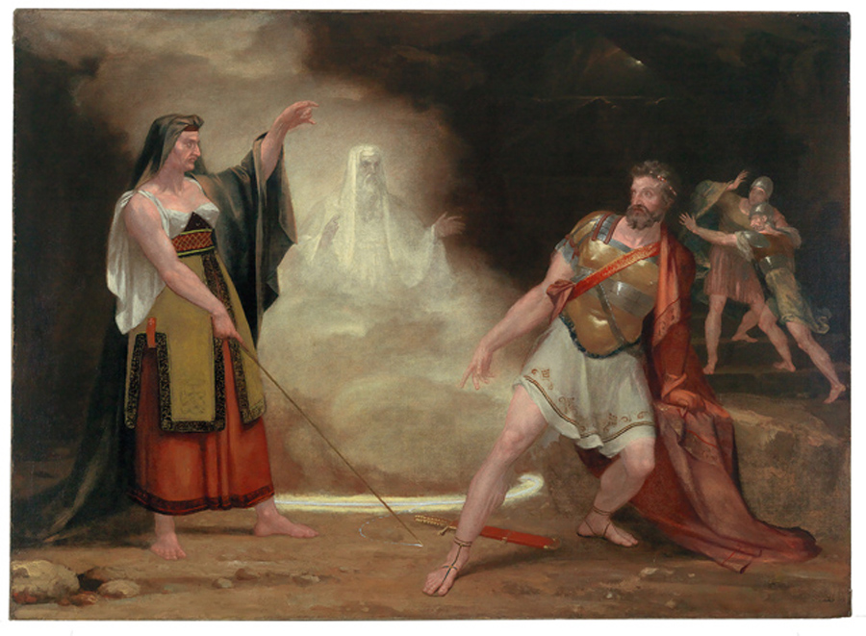](http://www.google.co.il/url?sa=i&rct=j&q=&esrc=s&frm=1&source=images&cd=&cad=rja&docid=pSVae7JFm4TXnM&tbnid=qLgKu3qMB9_eUM:&ved=0CAUQjRw&url=http://commons.wikimedia.org/wiki/File:1820_Saul_Witch_Endor_byWashingtonAllston_FiveCollegeMuseums.jpg&ei=RERlUbvZI4LYtQby2YHIDg&psig=AFQjCNF3v_pAcF1e44hcR8RM5FKWVl4IIw&ust=1365677498495346)

1. מדוע פחדה בעלת האוב?

________________________________________________

1. כתוב במסגרות את שמות הדמויות שבתמונה.

**טו** וַיֹּאמֶר שְׁמוּאֵל אֶל שָׁאוּל, לָמָּה הִרְגַּזְתַּנִי לְהַעֲלוֹת אֹתִי;

1. לפי פסוק טו' שמואל ________________ על כך ששאול קרא לו.

שמח / כועס

1. קרא את הפסוקים הבאים וכתוב מה מודיע שְׁמוּאֵל לשָׁאוּל**:**

**טז** וַיֹּאמֶר שְׁמוּאֵל, וְלָמָּה תִּשְׁאָלֵנִי: וַיהוָה סָר מֵעָלֶיךָ, וַיְהִי עָרֶךָ. **יז** וַיַּעַשׂ יְהוָה לוֹ, כַּאֲשֶׁר דִּבֶּר בְּיָדִי; וַיִּקְרַע יְהוָה אֶת הַמַּמְלָכָה מִיָּדֶךָ, וַיִּתְּנָהּ לְרֵעֲךָ לְדָוִד. **יח** כַּאֲשֶׁר לֹא-שָׁמַעְתָּ בְּקוֹל יְהוָה, וְלֹא-עָשִׂיתָ חֲרוֹן-אַפּוֹ בַּעֲמָלֵק; עַל-כֵּן הַדָּבָר הַזֶּה, עָשָׂה-לְךָ יְהוָה הַיּוֹם הַזֶּה. **יט** וְיִתֵּן יְהוָה גַּם אֶת יִשְׂרָאֵל עִמְּךָ, בְּיַד פְּלִשְׁתִּים, וּמָחָר, אַתָּה וּבָנֶיךָ עִמִּי; גַּם אֶת מַחֲנֵה יִשְׂרָאֵל, יִתֵּן יְהוָה בְּיַד פְּלִשְׁתִּים.

1. ______________________________________________________
2. ______________________________________________________
3. _____________________________________________________
4. _____________________________________________________
5. _____________________________________________________
6. מהי הסיבה לעונש לפי פסוק יח'?

______________________________________________________

10. סדר את האירועים הבאים לפי הרצף בו הם מתרחשים:

______ שאול מתחפש לאדם פשוט והולך אל בעלת האוב.

______ ה' לא עונה לשאול – ה' סָר ממנו (עזב אותו).

______ הפלשתים עומדים לתקוף את בני ישראל.

______ שאול מבקש מבעלת האוב להפגיש אותו עם שמואל.

______ שאול פונה אל ה' ומבקש ממנו אישור לצאת למלחמה.

______ שמואל מופיע בפני שאול.

# http://content.answers.com/main/content/wp/en-commons/thumb/9/9b/180px-Bataille_de_Gelboé.jpgפרק לא

**הגלבוע**

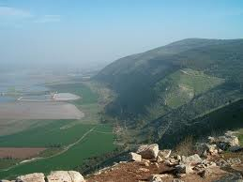

# מות שאול

# 

1. **א** וּפְלִשְׁתִּים, נִלְחָמִים בְּיִשְׂרָאֵל; וַיָּנֻסוּ אַנְשֵׁי יִשְׂרָאֵל, מִפְּנֵי פְלִשְׁתִּים, וַיִּפְּלוּ חֲלָלִים, בְּהַר הַגִּלְבֹּעַ.

תוצאות המלחמה לפי פסוק א': ________________________________

1. **ב** וַיַּדְבְּקוּ פְלִשְׁתִּים, אֶת שָׁאוּל וְאֶת בָּנָיו; וַיַּכּוּ פְלִשְׁתִּים, אֶת יְהוֹנָתָן וְאֶת אֲבִינָדָב וְאֶת מַלְכִּישׁוּעַ בְּנֵי שָׁאוּל.

סמן את שמות הבנים של שאול שנהרגו בקרב.

1. **ג** וַתִּכְבַּד הַמִּלְחָמָה אֶל שָׁאוּל, וַיִּמְצָאֻהוּ הַמּוֹרִים אֲנָשִׁים בַּקָּשֶׁת; וַיָּחֶל מְאֹד, מֵהַמּוֹרִים.

סמן בצבע את הפועל המספר ששאול פחד.

1. **ד** וַיֹּאמֶר שָׁאוּל לְנֹשֵׂא כֵלָיו שְׁלֹף חַרְבְּךָ וְדָקְרֵנִי בָהּ, פֶּן-יָבוֹאוּ הָעֲרֵלִים הָאֵלֶּה וּדְקָרֻנִי וְהִתְעַלְּלוּ-בִי, וְלֹא אָבָה נֹשֵׂא כֵלָיו, כִּי יָרֵא מְאֹד; וַיִּקַּח שָׁאוּל אֶת-הַחֶרֶב, וַיִּפֹּל עָלֶיהָ.

* מדוע בחר שאול להתאבד?

א. הוא פחד שהפלישתים יהרגו אותו.

ב. שמא יתעללו בו.

ג. כי נפצע קשה.

ד. כל התשובות נכונות.

1. **ח** וַיְהִי, מִמָּחֳרָת, וַיָּבֹאוּ פְלִשְׁתִּים, לְפַשֵּׁט אֶת הַחֲלָלִים; וַיִּמְצְאוּ אֶת שָׁאוּל וְאֶת שְׁלֹשֶׁת בָּנָיו, נֹפְלִים בְּהַר הַגִּלְבֹּעַ. **ט** וַיִּכְרְתוּ, אֶת רֹאשׁוֹ, וַיַּפְשִׁטוּ, אֶת כֵּלָיו; **י** וַיָּשִׂימוּ, אֶת כֵּלָיו, בֵּית, עַשְׁתָּרוֹת; וְאֶת-גְּוִיָּתוֹ, תָּקְעוּ, בְּחוֹמַת, בֵּית שָׁן.

* כיצד התעללו הפלישתים בגופות של שאול ובניו לפי פסוקים ח' ו-ט'?

______________________________________________________________________________________________________________________

1. **יא** וַיִּשְׁמְעוּ יֹשְׁבֵי יָבֵישׁ גִּלְעָד, אֵת אֲשֶׁר עָשׂוּ פְלִשְׁתִּים, לְשָׁאוּל. **יב** וַיָּקוּמוּ כָּל-אִישׁ חַיִל, וַיֵּלְכוּ כָל הַלַּיְלָה, וַיִּקְחוּ אֶת גְּוִיַּת שָׁאוּל וְאֵת גְּוִיֹּת בָּנָיו, מֵחוֹמַת בֵּית שָׁן; וַיָּבֹאוּ יָבֵשָׁה, וַיִּשְׂרְפוּ אֹתָם שָׁם. **יג** וַיִּקְחוּ, אֶת עַצְמֹתֵיהֶם, וַיִּקְבְּרוּ תַחַת הָאֶשֶׁל, בְּיָבֵשָׁה; וַיָּצֻמוּ, שִׁבְעַת יָמִים.

* כיצד טפלו אנשי יבש גלעד בגופות?

[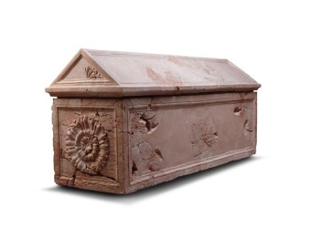](http://www.google.co.il/url?sa=i&rct=j&q=&esrc=s&frm=1&source=images&cd=&cad=rja&docid=frzcuRVEA3-1PM&tbnid=PB20QTnqP8GPdM:&ved=0CAUQjRw&url=http://mikrarevivim.blogspot.com/2013/02/blog-post_12.html&ei=6hJnUbiYH9G10QXetICYCw&psig=AFQjCNEoP312ELE2Gbx9hCFs1kbQMvYpaw&ust=1365795878289791)_____________________________________________________________________________________________________________________

ארון קבורה למכובדים מכנען

הערה:

רוב המשימות ודפי העבודה בחוברת הן פרי עמלי. אני מודעת לכך שקיימים בחוברת רעיונות ומשימות אשר נלקחו מחומרים של קולגות. את התמונות המצורפות הורדתי מהרשת.